招 标 文 件

项目名称：扬州大学现代农业科教示范园区（二期工程）家具
项目编号：JSZC-321000-JZCG-G2025-0139

扬州市公共资源交易中心
2025年11月

总 目 录

- 投标邀请…………………………………03
- 投标人须知………………………………07
- 合同文本…………………………………18
- 采购需求…………………………………34
- 评标方法与评标标准……………………56
- 投标文件格式……………………………59

第一章 投标邀请
受[扬州大学]的委托，扬州市公共资源交易中心就[扬州大学现代农业科教示范园区（二期工程）家具]( JSZC-321000-JZCG-G2025-0139)项目进行公开招标采购，欢迎符合条件的供应商投标。
项目概况
扬州大学现代农业科教示范园区（二期工程）家具招标项目的潜在投标人可在“江苏政府采购网、扬州市政府采购网”自行免费下载招标文件，并于 2026年1月5日09点30分（北京时间）前递交投标文件。

一、项目基本情况
1.项目编号：JSZC-321000-JZCG-G2025-0139
2.项目名称：扬州大学现代农业科教示范园区（二期工程）家具
3.预算金额：
采购  包号 | 预算金额（人民币：万元）
1 | 358
4.最高限价：
采购  包号 | 是否设定最高限价  （是/否） | 最高限价（人民币：万元）
1 | 是 | 300
5.采购需求(简介)：扬州大学现代农业科教示范园区二期工程拟采购部分办公、教室、宿舍家具，投标人需根据采购人要求在规定时间内，将指定数量、指定规格尺寸的办公、教室、宿舍家具送至指定办公、教室、宿舍（除5间办公室、1间会议室所在楼宇无电梯外，其他楼宇均有电梯），并安装到位。（详细内容见本招标文件第四章）
6.合同履行期限：合同签订后30日（日历天）内供货到位并安装完毕
二、申请人的资格要求
（一）通用资格要求
1.满足《中华人民共和国政府采购法》第二十二条规定，并提供下列材料：
1.1法人或者其他组织的营业执照等证明文件，自然人的身份证明；
1.2上一年度的财务状况报告（成立不满一年无需提供）；
1.3依法缴纳税收和社会保障资金的相关材料（提供提交投标文件截止时间前一年内任意一个月依法缴纳税收及缴纳社会保障资金的证明材料。投标人依法享受缓缴、免缴税收、社会保障资金的提供证明材料。）；
1.4具备履行合同所必需的设备和专业技术能力的书面声明；
1.5参加政府采购活动前3年内在经营活动中没有重大违法记录的书面声明。
1.6供应商信用承诺函。
2.在“信用中国”网站（www.creditchina.gov.cn）、“中国政府采购网"(www.ccgp.gov.cn)查询，不存在被列入失信被执行人、重大税收违法案件当事人名单、政府采购严重失信行为记录名单及其他不符合《中华人民共和国政府采购法》第二十二条规定条件的信用记录情形。（投标文件中无需提供证明材料）
3.落实政府采购政策需满足的资格要求：本项目专门面向中小企业采购。残疾人福利性单位、监狱和戒毒企业（简称监狱企业）视同小型、微型企业。（供应商按要求填写并提供《中小企业声明函》或《残疾人福利性单位声明函》，或提供由省级以上监狱管理局、戒毒管理局(含新疆生产建设兵团)出具的属于监狱企业的证明文件。）
4.联合体投标

采购  包号 | 是否接受联合体投标  （是/否） | 该采购包中联合体成员数量上限
1 | 否 | /
5.进口产品投标
采购  包号 | 是否接受进口产品投标  （是/否）
1 | 否

（二）本项目的特定资格要求
采购  包号 | 特定资格要求
1 | 无

三、获取招标文件
1.时间：自招标文件公告发布之日起5个工作日。
2.方式：在“江苏政府采购网、扬州市政府采购网”自行免费下载招标文件。

四、提交投标文件截止时间、开标时间和地点
1.2026年1月5日09点30分（北京时间）。
2.地点：“苏采云”政府采购交易系统。

五、公告期限
自本公告发布之日起5个工作日。

六、其他补充事宜
本项目的实施方案为暗标评审，暗标编制要求详见第二章投标人须知

七、本次招标联系方式
1.采购人信息
名 称：扬州大学
地 址：扬州市大学南路88号
联系人：冯庆荣
联系方式：13665277918
2.扬州市公共资源交易中心信息
地 址：扬州市文昌东路9号广陵新城市民中心1号楼5楼1530室
联系人：陈畅
联系方式：0514-82087120

八、其他
1.根据省财政厅《关于更换全省政府采购交易系统CA数字证书和电子签章的通知》（苏财购〔2023〕101号），“苏采云”政府采购交易系统（以下简称苏采云系统）的CA数字证书、电子签章已更换为江苏省电子政务证书认证中心C A和方正国际软件（北京）有限公司电子签章。如果投标人通过苏采云系统参与政府采购项目，需要更换CA数字证书和电子签章。具体办理指南和操作手册见链接：http://zfcg.yangzhou.gov.cn/xzzx/art/2023/art_4d7de1f7865f4a2894fc22bc452f94d8.html，请按《操作手册》要求制作、上传电子投标文件。
领取CA和办理电子签章（请至扬州市文昌东路9号广陵新城市民中心1号楼5楼办理，具体联系方式：18952716110）。
2. 有关本次招标的事项若存在变动或修改，敬请及时关注扬州市公共资源交易中心在“江苏政府采购网”、“扬州市政府采购网”发布的更正公告。
3. 本次招标不收取投标保证金。

第二章 投标人须知

一、总则

1、招标方式
1.1本次招标采取公开招标方式，本招标文件仅适用于招标公告中所述项目。

2、合格的投标人
2.1满足招标公告中供应商的资格要求的规定。
2.2 满足本文件实质性要求的规定。

3、适用法律
3.1本次招标及由此产生的合同受中华人民共和国有关的法律法规制约和保护。

4、投标费用
4.1投标人应自行承担所有与参加投标有关的费用，无论投标过程中的做法和结果如何，扬州市公共资源交易中心（以下简称交易中心）在任何情况下均无义务和责任承担这些费用。
4.2本次招标交易中心和采购人不收取标书工本费与中标服务费。

5、招标文件的约束力
5.1投标人一旦参加本项目采购活动，即被认为接受了本招标文件的规定和约束。

二、招标文件

6、招标文件构成
6.1 招标文件由以下部分组成：
（1）投标邀请
（2）投标人须知
（3）合同文本
（4）采购需求
（5）评标方法与评标标准（服务方案（暗标）：详见评分表）
（6）投标文件格式
请仔细检查招标文件是否齐全，如有缺漏请立即与交易中心联系解决。
6.2 投标人应认真阅读招标文件中所有的事项、格式、条款和规范等要求。按招标文件要求和规定编制投标文件，并保证所提供的全部资料的真实性，以使其投标文件对招标文件作出实质性响应，否则其风险由投标人自行承担。

7、招标文件的修改
7.1在投标截止时间前，交易中心可以对招标文件进行修改。
7.2交易中心有权按照法定的要求推迟投标截止日期和开标日期。
7.3招标文件的修改将在江苏政府采购网、扬州市政府采购网公布，补充文件将作为招标文件的组成部分，并对投标人具有约束力。

三、投标文件的编制

8、投标文件的语言及度量衡单位
8.1投标人提交的投标文件以及投标人与交易中心就有关投标的所有来往通知、函件和文件均应使用简体中文。
8.2除技术性能另有规定外，投标文件所使用的度量衡单位，均须采用国家法定计量单位。

9、投标文件构成
9.1投标人编写的投标文件应包括基本目录、资格审查内容、符合性审查内容、价格扣除证明文件等部分。
9.2 服务方案暗标编制要求：暗标中不得出现供应商名称、人员姓名；要求版面整洁、字迹清楚、不许涂改，不得出现能显示企业特征或批注、底纹、阴影、水印等提示性的标记或标识。
9.3 如标书制作工具中格式和内容与“江苏政府采购网、扬州市政府采购网”发布的招标文件不一致，请以“江苏政府采购网、扬州市政府采购网”发布的招标文件为准。

10、证明投标人及投标标的符合招标文件规定的文件
10.1投标人应按照招标文件要求提交证明文件，证明其投标标的符合招标文件规定。
10.2招标文件对证明文件无明确形式要求的，证明文件可以以文字资料、图纸和数据等形式提交。

11、投标分项报价表
11.1投标人按照招标文件规定格式填报投标分项报价表。
11.2投标货币。投标文件中的单价和总价无特殊规定的采用人民币报价，以元为单位标注。招标文件中另有规定的按规定执行。

12、技术要求响应及偏离表、商务要求响应及偏离表
12.1投标人需对招标文件中的技术要求与商务要求逐项作出响应或偏离，并说明原因。
12.2投标人需按照招标文件要求，在投标文件中提供与技术要求和商务要求相关的证明材料。

13、服务承诺、培训计划、人员安排及其他
13.1投标人需根据招标文件要求提供有关售后服务的管理制度，售后服务机构的分布情况，售后服务人员的数量、素质、技术水平及售后服务的反应能力等。
13.2投标人需根据招标文件要求提供培训计划。
13.3投标人需根据招标文件要求提供所投标的的主要组成部分、功能设计、实现思路及关键技术等。

14、投标函和开标一览表
14.1投标人应按照招标文件中提供的格式完整、正确填写投标函、开标一览表。
14.2对于采用货币报价的项目，开标一览表中的投标总报价应与投标分项报价表中的投标总报价一致，如不一致，不作为无效投标处理，但评标时按开标一览表中价格为准。

15、投标有效期
15.1投标有效期为交易中心规定的开标之日后六十（60）天。投标有效期比规定短的将被视为未实质性响应招标文件而予以拒绝。

16、投标有效期的延长
16.1在特殊情况下，交易中心于原投标有效期满之前，可向投标人提出延长投标有效期的要求。这种要求与答复均应采用书面形式。投标人可以拒绝交易中心的这一要求而放弃投标，同意延长投标有效期的投标人既不能要求也不允许修改其投标文件。受投标有效期约束的所有权利与义务均延长至新的有效期。

四、投标文件的递交

17、电子投标文件的递交
17.1投标人应当按照《操作手册》规定，在投标截止时间前制作并上传电
子投标文件。

18、投标截止时间
18.1投标人上传电子投标文件的时间不得迟于招标公告中规定的投标截止时间。
投标人应充分考虑到网络环境、网络带宽等风险因素，如因投标人自身原因造成的电子投标文件上传不成功的按照本招标文件第二章第26.1.2条规定做无效投标处理。
18.2交易中心可以按照规定，通过修改招标文件酌情延长投标截止日期，在此情况下，投标人的所有权利和义务以及投标人受制的截止日期均应以延长后新的截止日期为准。

19、投标文件的拒收
19.1交易中心拒绝接收在其规定的投标截止时间后上传的任何投标文件。

20、投标文件的撤回和修改
20.1投标文件的撤回
20.1.1电子投标文件的撤回
投标人可在投标截止时间前，撤回其电子投标文件，具体操作方法见《操作手册》。
20.1.2投标人撤回电子投标文件，则认为其不再参与本项目投标活动。
20.2投标文件的修改
20.2.1投标人可在投标截止时间前，对其电子投标文件进行修改，具体操作方法见《操作手册》。
20.2.2在投标截止时间之后，投标人不得对其电子投标文件作任何修改。
20.3在投标截止时间至招标文件中规定的投标有效期满之间的这段时间内，投标人不得撤回其投标。

五、开标与评标

21、开标
21.1交易中心将在招标公告中规定的时间和地点组织公开开标。投标人应当按照《操作手册》规定，参加开标活动和在苏采云系统规定的时间内对投标文件进行解密。
21.2开标仪式由交易中心组织。苏采云系统将自动对项目进行开标，并展示各投标人名称和投标价格。
21.3投标人在开标过程中涉及到的投标文件解密、开标结果确认等工作，应按照《操作手册》规定执行。
21.4投标人如果对开标过程和开标记录有疑义，应当根据《操作手册》规定提出，如苏采云系统中《开标记录表》宣布后5分钟内未提出的，视同认可开标结果。

22、评标委员会
22.1开标后，交易中心将立即组织评标委员会（以下简称评委会）进行评标。
22.2评委会由采购人代表和有关技术、经济等方面的专家组成，且人员构成符合政府采购有关规定。
22.3评委会独立工作，负责评审所有投标文件并确定中标候选人。

23、评标过程的保密与公正
23.1凡是与审查、澄清、评价和比较投标的有关资料以及授标建议等，采购人、评委、交易中心均不得向投标人或与评标无关的其他人员透露。
23.2在评标过程中，投标人不得以任何行为影响评标过程，否则其投标文件将被作为无效投标文件。
23.3交易中心和评委会不向未中标的投标人解释未中标原因，也不公布评标过程中的相关细节。
23.4采用综合评分法的项目，未中标的投标人可于中标结果公告期限届满之日起通过苏采云系统查看自己的评审得分及排序情况。

24、投标文件的澄清
24.1评标期间，评委会对投标文件中含义不明确、同类问题表述不一致或者有明显文字和计算错误的内容，有权要求投标人作出必要的澄清、说明或者补正。
投标人的澄清、说明或者补正不得超出投标文件的范围或者改变投标文件的实质性内容。
评委会并非对每个投标人都做澄清要求。
24.2需要供应商进行澄清、说明和补正的，评委会将通过苏采云系统向供应商发出“澄清要求函”，接到“澄清要求函”的投标人应当按照要求在苏采云系统中提交“澄清响应函”并加盖CA电子公章。澄清、说明和补正的内容作为投标文件的补充部分，具体操作方式见《操作手册》。
24.3 接到评委会澄清、说明和补正要求的投标人如未按规定做出澄清、说明和补正，其风险由投标人自行承担。
24.4 请投标人实时关注评标过程，本项目设置暗标，“澄清要求函”无法通过系统以外途径通知投标单位，请投标人密切关注评标过程，按时回复，因投标人未尽注意义务，而造成的损失及风险（包括但不限于未中标）由投标人自行承担。

25、对投标文件的初审
25.1投标文件初审分为资格审查和符合性审查。
25.1.1资格审查：依据法律法规和招标文件的规定，由采购人对投标文件中的资格证明文件进行审查。资格审查的结论，采购人以书面形式向评委会进行反馈。
采购人在进行资格性审查的同时，将在“信用中国”网站（www.creditchina.gov.cn）和“中国政府采购网"(www.ccgp.gov.cn)查询投标人的信用记录，以确定投标人是否具备投标资格,查询结果留存并归档。
接受联合体的项目，两个以上的自然人、法人或者其他组织组成一个联合体，以一个供应商的身份共同参加政府采购活动的,联合体成员中任何一方存在不良信用记录的，视同联合体存在不良信用记录。
25.1.2符合性审查：依据招标文件的规定，由评委会从投标文件的有效性、完整性和对招标文件的响应程度进行审查，以确定是否对招标文件的实质性要求作出响应。
25.1.3未通过资格审查或符合性审查的投标人，交易中心将在苏采云系统中告知未通过资格审查或符合性审查的原因，评审结束后，交易中心将不再告知未通过资格审查或符合性审查的原因。
25.2在详细评标之前，评委会将首先审查每份投标文件是否实质性响应了招标文件的要求。实质性响应的投标应该是与招标文件要求的全部条款、条件和规格相符，没有重大偏离或保留的投标。
所谓重大偏离或保留是指与招标文件规定的实质性要求存在负偏离，或者在实质上与招标文件不一致，而且限制了合同中买方和交易中心的权利或投标人的义务，纠正这些偏离或保留将会对其他实质性响应要求的投标人的竞争地位产生不公正的影响。重大偏离的认定需经过评委会以少数服从多数的原则作出结论。评委会决定投标文件的响应性只根据投标文件本身的内容，而不寻求外部的证据。
25.3如果投标文件实质上没有响应招标文件的要求，评委会将予以拒绝，投标人不得通过修改或撤销不合要求的偏离或保留而使其投标成为实质性响应的投标。
25.4评委会将对确定为实质性响应的投标进行进一步审核，是否有计算上或累加上的算术错误，修正错误的原则如下：
（1）投标文件中开标一览表内容与投标文件中相应内容不一致的，以开标一览表为准。
（2）大写金额和小写金额不一致的，以大写金额为准。
（3）单价金额小数点或者百分比有明显错位的，以开标一览表的总价为准，并修改单价。
（4）总价金额与按单价汇总金额不一致的，以单价金额计算结果为准。
同时出现两种以上错误的，按照前款规定的顺序修正。
25.5评委会将按上述修正错误的方法调整投标文件中的投标报价，并通过苏采云系统告知投标人，调整后的价格应对投标人具有约束力。如果投标人不接受修正后的价格，则其投标将被拒绝。
25.6采用最低评标价法的采购项目，提供相同品牌产品的不同投标人参加同一合同项下投标的，以其中通过资格审查、符合性审查且报价最低的参加评标；报价相同的，由评委会按照招标文件规定的方式（招标文件未规定的通过随机抽取的方式）确定一个参加评标的投标人，其他投标无效。
使用综合评分法的采购项目，提供相同品牌产品且通过资格审查、符合性审查的不同投标人参加同一合同项下投标的，按一家投标人计算，评审后得分最高的同品牌投标人获得中标供应商推荐资格；评审得分相同的，由评委会根据招标文件规定的方式（招标文件未规定的采取随机抽取的方式）确定一个中标候选人，其他同品牌投标人不作为中标候选人。
非单一产品采购项目，招标文件中将载明其中的核心产品。多家投标人提供的核心产品品牌相同的，按前两款规定处理。
25.7投标人在开、评标全过程中应保持通讯畅通，及时登录苏采云系统查阅、答复相关信息，并安排专人与交易中心及评委会联系。

26、无效投标条款和废标条款
26.1无效投标条款
26.1.1投标人在苏采云系统规定的时间内未成功解密电子投标文件的。
26.1.2投标人未按照招标文件要求上传电子投标文件的。
26.1.3投标人同一采购包提交两个（含两个）以上不同的投标报价的。
26.1.4投标人不具备招标文件中规定资格要求的。
26.1.5投标人的报价超过了采购预算或最高限价的。
26.1.6未通过符合性审查的。
26.1.7不符合招标文件中规定的实质性要求的（本招标文件中斜体且有下划线部分为实质性要求）
26.1.8 投标人被 “信用中国”网站（www.creditchina.gov.cn）列入失信被执行人或重大税收违法案件当事人名单或政府采购严重失信行为记录名单，被“中国政府采购网"(www.ccgp.gov.cn)列入政府采购严重失信行为记录名单，或查询“信用中国”网站后发现投标人存在其他不符合《中华人民共和国政府采购法》第二十二条规定条件的信用记录。
26.1.9投标文件含有采购人不能接受的附加条件的。
26.1.10 异常低价投标（响应）
26.1.10.1投标（响应）报价低于采购项目预算 50% 的，即投标（响应）报价<采购项目预算×50% ；
26.1.10.2投标（响应）报价低于采购项目最高限价 45% 的，即投标（响应）报价<采购项目最高限价×45% ；
26.1.10.3评审委员会认定的供应商报价过低、有可能影响产品质量或者不能诚信履约的其他情形。
26.1.10.4启动异常低价投标（响应）审查后，评审委员会应当要求相关供应商在评标现场合理的时间内，提供项目具体成本测算等与报价合理性相关的书面说明及相关证明材料，对投标（响应）价格作出解释，由评审委员会结合同类产品在主要电商平台的价格、该行业当地薪资水平等情况，依据专业经验对供应商报价合理性进行判断。投标（响应）供应商不提供书面说明、证明材料，或者提供的书面说明、证明材料不能证明其报价合理性的，评审委员会应当将其作为无效投标（响应）处理。审查相关情况应当在评审报告中进行记录。
26.1.11 如本项目采购产品被财政部、国家发改委、生态环境部等列入“节能产品品目清单”、“环境标志产品品目清单”强制采购范围，而投标人所投标产品不在强制采购范围内的。（投标产品如属于政府强制采购节能产品品目清单范围内，投标文件中必须提供国家确定的认证机构出具的、处于有效期之内的该节能产品认证证书原件扫描件）
26.1.12 投标文件未按照招标文件要求加盖CA电子公章的。
26.1.13服务方案（暗标）中出现该报价供应商单位名称、简称、人员姓名、Logo、商标、电话号码等任何标识标记及其他暗示性标志的；
26.1.14其他法律、法规及本招标文件规定的属无效投标的情形。
26.2废标条款
26.2.1符合专业条件的供应商或者对招标文件作出实质响应的供应商不足三家的。
26.2.2出现影响采购公正的违法、违规行为的。
26.2.3因重大变故，采购任务取消的。
26.2.4评委会认定招标文件存在歧义、重大缺陷导致评审工作无法进
行。
26.2.5因苏采云系统系统故障原因造成开标不成功的。
26.3投标截止时间结束后参加投标的供应商不足三家的处理
26.3.1如出现投标截止时间结束后参加投标的供应商或者在评标期间对招标文件作出实质响应的供应商不足三家情况，按政府采购相关规定执行。

六、定标

27、确定中标单位
27.1中标候选人的选取原则和数量见招标文件第五章规定。
27.2采购人应根据评委会推荐的中标候选人确定中标供应商。
27.3交易中心将在“江苏政府采购网、扬州市政府采购网”发布中标公告，公告期限为1个工作日。
27.4若有充分证据证明，中标供应商出现下列情况之一的，一经查实，将被取消中标资格：
27.4.1提供虚假材料谋取中标的。
27.4.2向采购人、交易中心行贿或者提供其他不正当利益的。
27.4.3属于本文件规定的无效条件，但在评标过程中又未被评委会发现的。
27.4.4与采购人或者其他供应商恶意串通的。
27.4.5采取不正当手段诋毁、排挤其他供应商的。
27.5 有下列情形之一的，视为投标人串通投标，投标无效：
27.5.1不同投标人的投标文件由同一单位或者个人编制。
经查实，不同投标人的电子投标文件出自同一台电脑的；不同投标人的标书制作工具客户端标识码存在一致的；不同投标人从同一互联网协议地址上传投标文件的。
27.5.2不同投标人委托同一单位或者个人办理投标事宜。
27.5.3 不同投标人的投标文件载明的项目管理成员或者联系人员为同一人。
27.5.4不同投标人的投标文件异常一致或者投标报价呈规律性差异。

28、质疑处理
28.1提出质疑的供应商应当是参与所质疑项目采购活动的供应商。潜在供应商依法获取其可质疑的采购文件的，可以对采购文件提出质疑。
28.2供应商认为采购文件、采购过程和采购结果使自己的权益受到损害的，可以在知道或应知其权益受到损害之日起七个工作日内，以书面形式根据下述28.4条款的规定向交易中心或采购人提出质疑。上述应知其权益受到损害之日，是指：
28.2.1对可以质疑的采购文件提出质疑的，为收到采购文件之日或者采购文件公告期限届满之日；
28.2.2对采购过程提出质疑的，为各采购程序环节结束之日；
28.2.3对中标或者成交结果提出质疑的，为中标或者成交结果公告期限届满之日。
供应商应当在法定质疑期内一次性提出针对同一采购程序环节的质疑。供应商如在法定期限内对同一采购程序环节提出多次质疑的，交易中心、采购人将只对供应商第一次质疑作出答复。
28.3质疑函必须按照本招标文件中《质疑函范本》要求的格式和内容进行填写。供应商如组成联合体参加投标，则《质疑函范本》中要求签字、盖章、加盖公章之处，联合体各方均须按要求签字、盖章、加盖公章。
28.4供应商（含潜在供应商）对采购方式、招标文件中采购需求、供应商资格条件、评标方法与评标标准、合同文本及资格审查结果的询问、质疑请向采购人提出，由采购人负责答复。供应商对其他事项的询问、质疑请向交易中心提出，由交易中心负责答复。
采购人及交易中心只接收以纸质原件形式送达的质疑,建议供应商尽量通过邮寄方式提交质疑（采购人和交易中心不接受无快递运单号的快递）。
质疑接收人及联系方式详见招标文件第一章。
28.5以下情形的质疑不予受理
28.5.1内容不符合《政府采购质疑和投诉办法》第十二条规定的质疑。
28.5.2超出政府采购法定期限的质疑。
28.5.3以传真、电子邮件等方式递交的非原件形式的质疑。
28.5.4未参加投标活动的供应商或在投标活动中自身权益未受到损害的供应商所提出的质疑。
28.5.5供应商组成联合体参加投标，联合体中任何一方或多方未按要求签字、盖章、加盖公章的质疑。
28.6供应商提出书面质疑必须有理、有据，不得捏造事实、提供虚假材料进行恶意质疑。否则，一经查实，交易中心有权依据政府采购的有关规定，报请政府采购监管部门对该供应商进行相应的行政处罚和记录该供应商的失信信息。

29、中标通知书
29.1中标结果确定后，交易中心将向中标供应商发出中标通知书。请中标供应商在中标结果公告届满之日起30日内,使用CA数字证书登录苏采云系统及时下载中标通知书。因系统存储空间有限，自中标结果公告届满之日起30日后，苏采云系统不再保证提供下载中标通知书服务,因未及时下载而造成的不利后果由中标供应商自行承担。
29.2中标通知书将是合同的一个组成部分。对采购人和中标供应商均具有法律效力。中标通知书发出后，采购人改变中标结果的，或者中标供应商放弃中标项目的，应当依法承担法律责任。

七、授予合同

30、签订合同
30.1中标供应商应当在中标通知书发出之日起三十日内，按照招标文件确定的事项与采购人签订政府采购合同。
30.2招标文件、中标供应商的投标文件及招标过程中有关澄清、承诺文件均应作为合同附件。
30.3签订合同后，中标供应商不得将合同标的进行转包。未经采购人同意，中标供应商也不得采用分包的形式履行合同，否则采购人有权终止合同。转包或分包造成采购人损失的，中标供应商应承担相应赔偿责任。

31、政府采购履约资金扶持政策
中标供应商可凭政府采购合同办理融资贷款，详情请见江苏政府采购网“政采贷”专栏。

第三章 合同文本

财政部 政府采购货物买卖合同（试行）
范 本

项目名称：
合同编号：
甲 方：
乙 方：
签订时间：

使 用 说 明

1.本合同标准文本适用于购买现成货物的采购项目，不包括需要供应商定制开发、创新研发的货物采购项目。
2.本合同标准文本为政府采购货物买卖合同编制提供参考，可以结合采购项目具体情况，对文本作必要的调整修订后使用。
3.本合同标准文本各条款中，如涉及填写多家供应商、制造商，多种采购标的、分包主要内容等信息的，可根据采购项目具体情况添加信息项。

第一节 政府采购合同协议书

甲方（全称）： （采购人、受采购人委托签订合同的单位或采购文件约定的合同甲方）
乙方1（全称）： （供应商）
乙方2（全称）： （联合体成员供应商或其他合同主体）（如有）
乙方3（全称） （联合体成员供应商或其他合同主体）（如有）

依据《中华人民共和国民法典》、《中华人民共和国政府采购法》等有关的法律法规，以及本采购项目采购文件（征集文件）、乙方的《投标（响应）文件》及《中标（成交）通知书》，甲乙双方同意签订本合同。具体情况及要求如下：
- 项目信息
（1）采购项目名称：
采购项目编号：
（2）采购计划编号：
（3）项目内容：
采购标的及数量（台/套/个/架/组等）：
品牌： 规格型号：
采购标的的技术要求、商务要求具体见附件。
①涉及信息类产品，请填写该产品关键部件的品牌、型号：
标的名称：
关键部件： 品牌： 型号：
关键部件： 品牌： 型号：
关键部件： 品牌： 型号：
（注：关键部件是指财政部会同有关部门发布的政府采购需求标准规定的需要通过国家有关部门指定的测评机构开展的安全可靠测评的软硬件，如CPU芯片、操作系统、数据库等。）
②涉及车辆采购，请填写是否属于新能源汽车：
◻是，《政府采购品目分类目录》底级品目名称： 数量： 金额：
◻否
（4）政府采购组织形式：◻政府集中采购◻部门集中采购◻分散采购
（5）政府采购方式：◻公开招标 ◻邀请招标 ◻竞争性谈判 ◻竞争性磋商
◻询价 ◻单一来源 ◻框架协议 ◻其他：
（注：在框架协议采购的第二阶段，可选择使用该合同文本）
- 中标（成交）采购标的制造商是否为中小企业：◻是◻否
本合同是否为专门面向中小企业的采购合同（中小企业预留合同）：◻是◻否
若本项目不专门面向中小企业采购，是否给予小微企业评审优惠：◻是◻否
中标（成交）采购标的制造商是否为残疾人福利性单位：◻是◻否
中标（成交）采购标的制造商是否为监狱企业：◻是◻否
（7）合同是否分包：◻是◻否
分包主要内容：
分包供应商/制造商名称（如供应商和制造商不同，请分别填写）：

分包供应商/制造商类型（如果供应商和制造商不同，只填写制造商类型）：
◻大型企业◻中型企业◻小微型企业
◻残疾人福利性单位 ◻监狱企业 ◻其他
(8)中标（成交）供应商是否为外商投资企业：◻是◻否
外商投资企业类型：◻全部由外国投资者投资◻部分由外国投资者投资
（9）是否涉及进口产品：
◻是，《政府采购品目分类目录》底级品目名称： 金额：
国别： 品牌： 规格型号：
◻否
- 是否涉及节能产品：
◻是，《节能产品政府采购品目清单》的底级品目名称：
◻强制采购 ◻优先采购
◻否
是否涉及环境标志产品：
◻是，《环境标志产品政府采购品目清单》的底级品目名称：
◻强制采购 ◻优先采购
◻否
是否涉及绿色产品：
◻是，绿色产品政府采购相关政策确定的底级品目名称：
◻强制采购 ◻优先采购
◻否
（11）涉及商品包装和快递包装的，是否参考《商品包装政府采购需求标准（试行）》、《快递包装政府采购需求标准（试行）》明确产品及相关快递服务的具体包装要求：
◻是◻否◻不涉及
2.合同金额
（1）合同金额小写：
大写：
分包金额（如有）小写：
大写：
（注：固定单价合同应填写单价和最高限价）
（2）合同定价方式（采用组合定价方式的，可以勾选多项）：
◻固定总价 ◻固定单价 ◻固定费率 ◻成本补偿 ◻绩效激励 ◻其他
（3）付款方式（按项目实际勾选填写）：
◻全额付款： （应明确一次性支付合同款项的条件）
☑分期付款： 合同签订后，乙方向甲方开具发票，甲方自收到发票后10个工作日内支付合同总价30%的预付款；货物送达甲方指定地点安装结束，验收合格无质量问题，乙方向甲方开具发票，甲方自收到发票后10个工作日内支付至合同金额的100%。
◻成本补偿： （应明确按照成本补偿方式的支付方式和支付条件）
◻绩效激励： （应明确按照绩效激励方式的支付方式和支付条件）
- 合同履行
（1）起始日期： 年 月 日，完成日期： 年 月 日。
（2）履约地点：
（3）履约担保：是否收取履约保证金：◻是☑否
收取履约保证金形式：
收取履约保证金金额：
履约担保期限：
（4）分期履行要求：
（5）风险处置措施和替代方案：
- 合同验收
- 验收组织方式：◻自行组织 ◻委托第三方组织
验收主体：
是否邀请本项目的其他供应商参加验收：◻是◻否
是否邀请专家参加验收：◻是◻否
是否邀请服务对象参加验收：◻是◻否
是否邀请第三方检测机构参加验收：◻是◻否
是否进行抽查检测：◻是，抽查比例： ◻否
是否存在破坏性检测：◻是，（应明确对被破坏的检测产品的处理方式）
◻否
验收组织的其他事项：
（2）履约验收时间：（计划于何时验收/供应商提出验收申请之日起 日内组织验收）
（3）履约验收方式：◻一次性验收
◻分期/分项验收： （应明确分期/分项验收的工作安排）
（4）履约验收程序：
（5）履约验收的内容： （应当包括每一项技术和商务要求的履约情况，特别是落实政府采购扶持中小企业，支持绿色发展和乡村振兴等政策情况）
（6）履约验收标准：
（7）是否以采购活动中供应商提供的样品作为参考：◻是◻否
（8）履约验收其他事项： （产权过户登记等）
- 组成合同的文件
本协议书与下列文件一起构成合同文件，如下述文件之间有任何抵触、矛盾或歧义，应按以下顺序解释：
（1）政府采购合同协议书及其变更、补充协议
（2）政府采购合同专用条款
（3）政府采购合同通用条款
（4）中标（成交）通知书
（5）投标（响应）文件
（6）采购文件
（7）有关技术文件，图纸
（8）国家法律、行政法规和规章制度规定或合同约定的作为合同组成部分的其他文件
- 合同生效
本合同自 生效。
- 合同份数
本合同一式 份，甲方执 份，乙方执 份，均具有同等法律效力。
合同订立时间： 年 月 日
合同订立地点：
附件：具体标的及其技术要求和商务要求、联合协议、分包意向协议等
甲方（采购人、受采购人委托签订合同的单位或采购文件约定的合同甲方） |  | 乙方（供应商）
单位名称（公章或合同章） |  | 单位名称（公章或合同章）
法定代表人  或其委托代理人（签章） |  | 法定代表人  或其委托代理人（签章）
法定代表人  或其委托代理人（签章） |  | 拥有者性别
住 所 |  | 住 所
联 系 人 |  | 联 系 人
联系电话 |  | 联系电话
通信地址 |  | 通信地址
邮政编码 |  | 邮政编码
电子邮箱 |  | 电子邮箱
统一社会信用代码 |  | 统一社会信用代码
 |  | 开户名称
 |  | 开户银行
 |  | 银行账号
注：涉及联合体或其他合同主体的信息应按上表格式加列。

第二节 政府采购合同通用条款
1. 定义
1.1合同当事人
（1）采购人（以下称甲方）是指使用财政性资金，通过政府采购方式向供应商购买货物及其相关服务的国家机关、事业单位、团体组织。
（2）供应商（以下称乙方）是指参加政府采购活动并且中标（成交），向采购人提供合同约定的货物及其相关服务的法人、非法人组织或者自然人。
（3）其他合同主体是指除采购人和供应商以外，依法参与合同缔结或履行，享有权利、承担义务的合同当事人。
1.2本合同下列术语应解释为：
（1）“合同”系指合同当事人意思表示达成一致的任何协议，包括签署的政府采购合同协议书及其变更、补充协议，政府采购合同专用条款，政府采购合同通用条款，中标（成交）通知书，投标（响应）文件，采购文件，有关技术文件和图纸，以及国家法律、行政法规和规章制度规定或合同约定的作为合同组成部分的其他文件。
（2）“合同价款”系指根据本合同规定乙方在全面履行合同义务后甲方应支付给乙方的价款。
（3）“货物”系指乙方根据本合同规定须向甲方提供的各种形态和种类的物品，包括原材料、设备、产品（包括软件）及相关的其备品备件、工具、手册及其他技术资料和材料等。
（4）“相关服务”系指根据合同规定，乙方应提供的与货物有关的技术、管理和其他服务，包括但不限于：管理和质量保证、运输、保险、检验、现场准备、安装、集成、调试、培训、维修、废弃处置、技术支持等以及合同中规定乙方应承担的其他义务。
（5）“分包”系指中标（成交）供应商按采购文件、投标（响应）文件的规定，根据分包意向协议，将中标（成交）项目中的部分履约内容，分给具有相应资质条件的供应商履行合同的行为。
（6）“联合体”系指由两个以上的自然人、法人或者非法人组织组成，以一个供应商的身份共同参加政府采购的主体。联合体各方应在签订合同协议书前向甲方提交联合协议，且明确牵头人及各成员单位的工作分工、权利、义务、责任，联合体各方应共同与甲方签订合同，就合同约定的事项对甲方承担连带责任。联合体具体要求见【政府采购合同专用条款】。
（7）其他术语解释，见【政府采购合同专用条款】。
- 合同标的及金额
2.1 合同标的及金额应与中标（成交）结果一致。乙方为履行本合同而发生的所有费用均应包含在合同价款中，甲方不再另行支付其他任何费用。
3. 履行合同的时间、地点和方式
3.1 乙方应当在约定的时间、地点，按照约定方式履行合同。
4. 甲方的权利和义务
4.1 签署合同后，甲方应确定项目负责人（或项目联系人），负责与本合同有关的事务。甲方有权对乙方的履约行为进行检查，并及时确认乙方提交的事项。甲方应当配合乙方完成相关项目实施工作。
4.2 甲方有权要求乙方按时提交各阶段有关安排计划，并有权定期核对乙方提供货物数量、规格、质量等内容。甲方有权督促乙方工作并要求乙方更换不符合要求的货物。
4.3 甲方有权要求乙方对缺陷部分予以修复，并按合同约定享有货物保修及其他合同约定的权利。
4.4 甲方应当按照合同约定及时对交付的货物进行验收，未在【政府采购合同专用条款】约定的期限内对乙方履约提出任何异议或者向乙方作出任何说明的，视为验收通过。
4.5 甲方应当根据合同约定及时向乙方支付合同价款，不得以内部人员变更、履行内部付款流程等为由，拒绝或迟延支付。
4.6 国家法律法规规定及【政府采购合同专用条款】约定应由甲方承担的其他义务和责任。
5. 乙方的权利和义务
5.1 签署合同后，乙方应确定项目负责人（或项目联系人），负责与本合同有关的事务。
5.2 乙方应按照合同要求履约，充分合理安排，确保提供的货物及相关服务符合合同有关要求。接受项目行业管理部门及政府有关部门的指导，配合甲方的履约检查及验收，并负责项目实施过程中的所有协调工作。
5.3乙方有权根据合同约定向甲方收取合同价款。
5.4国家法律法规规定及【政府采购合同专用条款】约定应由乙方承担的其他义务和责任。
- 合同履行
6.1 甲乙双方应当按照【政府采购合同专用条款】约定顺序履行合同义务；如果没有先后顺序的，应当同时履行。
6.2 甲乙双方按照合同约定顺序履行合同义务时，应当先履行一方未履行的，后履行一方有权拒绝其履行请求。先履行一方履行不符合约定的，后履行一方有权拒绝其相应的履行请求。
7. 货物包装、运输、保险和交付要求
7.1 本合同涉及商品包装、快递包装的，除【政府采购合同专用条款】另有约定外，包装应适应远距离运输、防潮、防震、防锈和防野蛮装卸等要求，确保货物安全无损地运抵【政府采购合同专用条款】约定的指定现场。
7.2 除【政府采购合同专用条款】另有约定外，乙方负责办理将货物运抵本合同规定的交货地点，并装卸、交付至甲方的一切运输事项，相关费用应包含在合同价款中。
7.3 货物保险要求按【政府采购合同专用条款】规定执行。
7.4 除采购活动对商品包装、快递包装达成具体约定外，乙方提供产品及相关快递服务涉及到具体包装要求的，应不低于《商品包装政府采购需求标准（试行）》《快递包装政府采购需求标准（试行）》标准，并作为履约验收的内容，必要时甲方可以要求乙方在履约验收环节出具检测报告。
7.5 乙方在运输到达之前应提前通知甲方，并提示货物运输装卸的注意事项，甲方配合乙方做好货物的接收工作。
7.6 如因包装、运输问题导致货物损毁、丢失或者品质下降，甲方有权要求降价、换货、拒收部分或整批货物，由此产生的费用和损失，均由乙方承担。
8. 质量标准和保证
8.1 质量标准
（1）本合同下提供的货物应符合合同约定的品牌、规格型号、技术性能、配置、质量、数量等要求。质量要求不明确的，按照强制性国家标准履行；没有强制性国家标准的，按照推荐性国家标准履行；没有推荐性国家标准的，按照行业标准履行；没有国家标准、行业标准的，按照通常标准或者符合合同目的的特定标准履行。
（2）采用中华人民共和国法定计量单位。
（3）乙方所提供的货物应符合国家有关安全、环保、卫生的规定。
（4）乙方应向甲方提交所提供货物的技术文件，包括相应的中文技术文件，如：产品目录、图纸、操作手册、使用说明、维护手册或服务指南等。上述文件应包装好随货物一同发运。
8.2 保证
（1）乙方应保证提供的货物完全符合合同规定的质量、规格和性能要求。乙方应保证货物在正确安装、正常使用和保养条件下，在其使用寿命期内具备合同约定的性能。存在质量保证期的，货物最终交付验收合格后在【政府采购合同专用条款】规定或乙方书面承诺（两者以较长的为准）的质量保证期内，本保证保持有效。
（2）在质量保证期内所发现的缺陷，甲方应尽快以书面形式通知乙方。
（3）乙方收到通知后，应在【政府采购合同专用条款】规定的响应时间内以合理的速度免费维修或更换有缺陷的货物或部件。
（4）在质量保证期内，如果货物的质量或规格与合同不符，或证实货物是有缺陷的，包括潜在的缺陷或使用不符合要求的材料等，甲方可以根据本合同第15.1条规定以书面形式追究乙方的违约责任。
（5）乙方在约定的时间内未能弥补缺陷，甲方可采取必要的补救措施，但其风险和费用将由乙方承担，甲方根据合同约定对乙方行使的其他权利不受影响。
9. 权利瑕疵担保
9.1 乙方保证对其出售的货物享有合法的权利。
9.2 乙方保证在交付的货物上不存在抵押权等担保物权。
9.3 如甲方使用上述货物构成对第三人侵权的，则由乙方承担全部责任。
10. 知识产权保护
10.1 乙方对其所销售的货物应当享有知识产权或经权利人合法授权，保证没有侵犯任何第三人的知识产权等权利。因违反前述约定对第三人构成侵权的，应当由乙方向第三人承担法律责任；甲方依法向第三人赔偿后，有权向乙方追偿。甲方有其他损失的，乙方应当赔偿。
11. 保密义务
11.1 甲、乙双方对采购和合同履行过程中所获悉的国家秘密、工作秘密、商业秘密或者其他应当保密的信息，均有保密义务且不受合同有效期所限，直至该信息成为公开信息。泄露、不正当地使用国家秘密、工作秘密、商业秘密或者其他应当保密的信息，应当承担相应责任。其他应当保密的信息由双方在【政府采购合同专用条款】中约定。
12. 合同价款支付
12.1 合同价款支付按照国库集中支付制度及财政管理相关规定执行。
12.2 对于满足合同约定支付条件的，甲方原则上应当自收到发票后10个工作日内将资金支付到合同约定的乙方账户，不得以机构变动、人员更替、政策调整等为由迟延付款，不得将采购文件和合同中未规定的义务作为向乙方付款的条件。具体合同价款支付时间在【政府采购合同专用条款】中约定。
13. 履约保证金
13.1 乙方应当以支票、汇票、本票或者金融机构、担保机构出具的保函等非现金形式提交。
13.2 如果乙方出现【政府采购合同专用条款】约定情形的，履约保证金不予退还；如果乙方未能按合同约定全面履行义务，甲方有权从履约保证金中取得补偿或赔偿，且不影响甲方要求乙方承担合同约定的超过履约保证金的违约责任的权利。
13.3 甲方在项目通过验收后按照【政府采购合同专用条款】规定的时间内将履约保证金退还乙方；逾期退还的，乙方可要求甲方支付违约金，违约金按照【政府采购合同专用条款】规定支付。
14. 售后服务
14.1 除项目不涉及或采购活动中明确约定无须承担外，乙方还应提供下列服务：
（1）货物的现场移动、安装、调试、启动监督及技术支持；
（2）提供货物组装和维修所需的专用工具和辅助材料；
（3）在【政府采购合同专用条款】约定的期限内对所有的货物实施运行监督、维修，但前提条件是该服务并不能免除乙方在质量保证期内所承担的义务；
（4）在制造商所在地或指定现场就货物的安装、启动、运营、维护、废弃处置等对甲方操作人员进行培训；
（5）依照法律、行政法规的规定或者按照【政府采购合同专用条款】约定，货物在有效使用年限届满后应予回收的，乙方负有自行或者委托第三人对货物予以回收的义务；
（6）【政府采购合同专用条款】规定由乙方提供的其他服务。
14.2 乙方提供的售后服务的费用已包含在合同价款中，甲方不再另行支付。
15. 违约责任
15.1质量瑕疵的违约责任
乙方提供的产品不符合合同约定的质量标准或存在产品质量缺陷，甲方有权要求乙方根据【政府采购合同专用条款】要求及时修理、重作、更换，并承担由此给甲方造成的损失。
15.2 迟延交货的违约责任
（1）乙方应按照本合同规定的时间、地点交货和提供相关服务。在履行合同过程中，如果乙方遇到可能影响按时交货和提供服务的情形时，应及时以书面形式将迟延的事实、可能迟延的期限和理由通知甲方。甲方在收到乙方通知后，应尽快对情况进行评价，并确定是否同意延长交货时间或延期提供服务。
（2）如果乙方没有按照合同规定的时间交货和提供相关服务，甲方有权从货款中扣除误期赔偿费而不影响合同项下的其他补救方法，赔偿费按【政府采购合同专用条款】规定执行。如果涉及公共利益，且赔偿金额无法弥补公共利益损失，甲方可要求继续履行或者采取其他补救措施。
15.3 迟延支付的违约责任
甲方存在迟延支付乙方合同款项的，应当承担【政府采购合同专用条款】规定的逾期付款利息。
15.4其他违约责任根据项目实际需要按【政府采购合同专用条款】规定执行。
- 合同变更、中止与终止
16.1合同的变更
政府采购合同履行中，在不改变合同其他条款的前提下，甲方可以在合同价款10%的范围内追加与合同标的相同的货物，并就此与乙方协商一致后签订补充协议。
16.2合同的中止
（1）合同履行过程中因供应商就采购文件、采购过程或结果提起投诉的，甲方认为有必要的，可以中止合同的履行。
（2）合同履行过程中，如果乙方出现以下情形之一的：1．经营状况严重恶化；2．转移财产、抽逃资金，以逃避债务；3．丧失商业信誉；4．有丧失或者可能丧失履约能力的其他情形，乙方有义务及时告知甲方。甲方有权以书面形式通知乙方中止合同并要求乙方在合理期限内消除相关情形或者提供适当担保。乙方提供适当担保的，合同继续履行；乙方在合理期限内未恢复履约能力且未提供适当担保的，视为拒绝继续履约，甲方有权解除合同并要求乙方承担由此给甲方造成的损失。
（3）乙方分立、合并或者变更住所的，应当及时以书面形式告知甲方。乙方没有及时告知甲方，致使合同履行发生困难的，甲方可以中止合同履行并要求乙方承担由此给甲方造成的损失。
（4）甲方不得以行政区划调整、政府换届、机构或者职能调整以及相关责任人更替为由中止合同。
16.3合同的终止
（1）合同因有效期限届满而终止；
（2）乙方未按合同约定履行，构成根本性违约的，甲方有权终止合同，并追究乙方的违约责任。
16.4 涉及国家利益、社会公共利益的情形
政府采购合同继续履行将损害国家利益和社会公共利益的，双方当事人应当变更、中止或者终止合同。有过错的一方应当承担赔偿责任，双方都有过错的，各自承担相应的责任。
17. 合同分包
17.1 乙方不得将合同转包给其他供应商。涉及合同分包的，乙方应根据采购文件和投标（响应）文件规定进行合同分包。
17.2 乙方执行政府采购政策向中小企业依法分包的，乙方应当按采购文件和投标（响应）文件签订分包意向协议，分包意向协议属于本合同组成部分。
18. 不可抗力
18.1 不可抗力是指合同双方不能预见、不能避免且不能克服的客观情况。
18.2 任何一方对由于不可抗力造成的部分或全部不能履行合同不承担违约责任。但迟延履行后发生不可抗力的，不能免除责任。
18.3 遇有不可抗力的一方，应及时将事件情况以书面形式告知另一方，并在事件发生后及时向另一方提交合同不能履行或部分不能履行或需要延期履行的详细报告，以及证明不可抗力发生及其持续时间的证据。
19. 解决争议的方法
19.1 因本合同及合同有关事项发生的争议，由甲乙双方友好协商解决。协商不成时，可以向有关组织申请调解。合同一方或双方不愿调解或调解不成的，可以通过仲裁或诉讼的方式解决争议。
19.2 选择仲裁的，应在【政府采购合同专用条款】中明确仲裁机构及仲裁地；通过诉讼方式解决的，可以在【政府采购合同专用条款】中进一步约定选择与争议有实际联系的地点的人民法院管辖，但管辖法院的约定不得违反级别管辖和专属管辖的规定。
19.3 如甲乙双方有争议的事项不影响合同其他部分的履行，在争议解决期间，合同其他部分应当继续履行。
20. 政府采购政策
20.1 本合同应当按照规定执行政府采购政策。
20.2 本合同依法执行政府采购政策的方式和内容，属于合同履约验收的范围。甲乙双方未按规定要求执行政府采购政策造成损失的，有过错的一方应当承担赔偿责任，双方都有过错的，各自承担相应的责任。
20.3 对于为落实中小企业支持政策，通过采购项目整体预留、设置采购包专门预留、要求以联合体形式参加或者合同分包等措施签订的采购合同，应当明确标注本合同为中小企业预留合同。其中，要求以联合体形式参加采购活动或者合同分包的，须将联合协议或者分包意向协议作为采购合同的组成部分。
21. 法律适用
21.1 本合同的订立、生效、解释、履行及与本合同有关的争议解决，均适用法律、行政法规。
21.2 本合同条款与法律、行政法规的强制性规定不一致的，双方当事人应按照法律、行政法规的强制性规定修改本合同的相关条款。
22. 通知
22.1 本合同任何一方向对方发出的通知、信件、数据电文等，应当发送至本合同第一部分《政府采购合同协议书》所约定的通讯地址、联系人、联系电话或电子邮箱。
22.2 一方当事人变更名称、住所、联系人、联系电话或电子邮箱等信息的，应当在变更后3日内及时书面通知对方，对方实际收到变更通知前的送达仍为有效送达。
22.3本合同一方给另一方的通知均应采用书面形式，传真或快递送到本合同中规定的对方的地址和办理签收手续。
22.4通知以送达之日或通知书中规定的生效之日起生效，两者中以较迟之日为准。
- 合同未尽事项
23.1合同未尽事项见【政府采购合同专用条款】。
23.2 合同附件与合同正文具有同等的法律效力。

第三节 政府采购合同专用条款
第二节  第1.2（6）项 | 联合体具体要求
第二节  第1.2（7）项 | 其他术语解释
第二节  第4.4款 | 履约验收中甲方提出异议或作出说明的期限
第二节  第4.6款 | 约定甲方承担的其他义务和责任
第二节  第5.4款 | 约定乙方承担的其他义务和责任
第二节  第6.1款 | 履行合同义务的顺序
第二节  第7.1款 | 包装特殊要求
第二节  第7.1款 | 指定现场
第二节  第7.2款 | 运输特殊要求
第二节  第7.3款 | 保险要求
第二节  第8.2（1）项 | 质量保证期
第二节  第8.2（3）项 | 货物质量缺陷  响应时间
第二节  第11.1款 | 其他应当保密的信息
第二节  第12.2款 | 合同价款支付时间
第二节  第13.2款 | 履约保证金不予退还的情形
第二节  第13.3款 | 履约保证金退还时间及逾期退还的违约金
第二节  第14.1（3）项 | 运行监督、维修期限
第二节  第14.1（5）项 | 货物回收的约定
第二节  第14.1（6）项 | 乙方提供的其他服务
第二节  第15.1款 | 修理、重作、更换相关具体规定
第二节  第15.2（2）项 | 迟延交货赔偿费
第二节  第15.3款 | 逾期付款利息
第二节  第15.4款 | 其他违约责任
第二节  第19.2款 | 解决争议的方法 | 因本合同及合同有关事项发生的争议，按下列第 种方式解决：  （1）向 仲裁委员会申请仲裁，仲裁地点为 ；  （2）向 人民法院起诉。
第二节  第23.1款 | 其他专用条款

第四章 采购需求

一、项目属性:货物类项目
1. 如本项目采购产品被财政部、国家发改委、生态环境部等列入“节能产品政府采购品目清单”强制采购范围，投标文件中必须提供国家确定的认证机构出具的、处于有效期之内的该节能产品认证证书。
2. 供应商对于投标产品的包装应按照“财办库〔2020〕123号《关于印发《商品包装政府采购需求标准（试行）》、《快递包装政府采购需求标准（试行）》的通知》”执行。
3. 采购标的清单
采购包号 | 采购标的 | 对应中小企业划分标准所属行业
1 | 扬州大学现代农业科教示范园区（二期工程）家具 | 工业
4．核心产品
采购  包号 | 核心产品
1 | 沙发床、办公椅、学生课桌
技术要求是指对采购标的功能和质量要求，包括性能、材料、结构、外观、安全，或者服务内容和标准等。其中斜体且有下划线部分为实质性要求。

二、采购清单

包1：
序号 | 产品名称 | 产品数量 | 单位 | 产品规格（mm） | 备注 | 是否核心产品
1 | 单人床 | 238 | 张 | 1000*2041*1000
2 | 床头柜 | 238 | 只 | 480*400*460
3 | 衣柜 | 119 | 组 | 1800*500*2400
4 | 书桌 | 357 | 张 | 900*600*760
5 | PP座椅 | 357 | 把 | 515*570*850
6 | 圆茶几 | 119 | 张 | φ600*700
7 | 定制门厅沙发 | 1 | 组 | 一组单人位（1070*870*700），一组双人位（1730*880*700），一组三人位（2400*880*700）
8 | 角几 | 2 | 张 | Φ500*570
9 | 大茶几 | 1 | 张 | 1300*700*400(椭圆形）
10 | 工作椅 | 4 | 把 | 常规
11 | 吧台椅 | 2 | 把 | 常规
12 | 布草柜 | 8 | 组 | 1200*500*1800
13 | 沙发床 | 119 | 张 | 沙发状态：1150*940*840（坐深610）  变床状态：1150*2100*730（床高550）  床垫尺寸：880*1880*120 |  | 是
14 | 办公桌 | 177 | 张 | 1600*1500*750
15 | 办公椅 | 177 | 把 | 640*680*1175-1275 |  | 是
16 | 接待椅 | 265 | 把 | 椅高：1000 椅宽：595  椅深：640 座高：450  座深：420
17 | 钢制文件柜  （中二斗） | 177 | 个 | 1850*900*400
18 | 茶水柜 | 90 | 个 | 900*400*800
19 | 会议桌1 | 1 | 张 | 7000*1800*750
20 | 会议椅1 | 36 | 把 | 椅高：1115 椅宽：610  椅深：685 座高：460  座深：435
21 | 会议椅2 | 30 | 把 | 常规
22 | 会议桌2 | 8 | 张 | 1800*600*750
23 | 会议桌3 | 48 | 张 | 1200*600*750
24 | 会议培训椅 | 112 | 把 | 常规
25 | 学生课桌 | 195 | 组 | 1200*460*760（2人位） |  | 是
26 | 学生课椅 | 390 | 把 | 500*530*790
注：（1）以上所有尺寸误差±10mm。（2）中标人生产前需提供色板小样供采购人选择确定家具颜色。

三、产品规格及视图、技术要求：技术参数中整体尺寸偏差控制在±10mm以内（测量工具：0～5m钢卷尺，精度1mm)

序号 | 货物名称 | 参考图片 | 技术参数
1 | 单人床 | 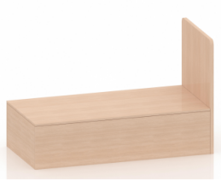 | 1.基材：  除床头板外的其他板材均采用18mm厚ENF级实木多层板；饰面平整，纹理清晰。  △床头板板材采用（25mm+16mm）厚ENF级实木多层板。饰面平整，纹理清晰。  2.板材封边：  所有板材四周均须封边，采用激光封边工艺或PUR热熔胶工艺，可见面封边条厚度≥2.0mm，不可见面封边条厚度1mm。  △封边严密、平整、无脱胶、表面无胶渍；与板材同色。  （提供整块床头板小样）
2 | 床头柜 | 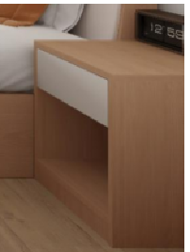 | 1.基材：①台面采用25mm厚ENF级实木多层板，柜身板材均采用18mm厚ENF级实木多层板。②饰面平整，纹理清晰。  2.板材封边：①所有板材四周均须封边，采用激光封边工艺或PUR热熔胶工艺，可见面封边条厚度≥2.0mm，不可见面封边条厚度1mm，与板材同色。②封边严密、平整、无脱胶、表面无胶渍。  3.五金配件：采用三节导轨，导轨壁厚不低于1mm。
3 | 衣柜 | 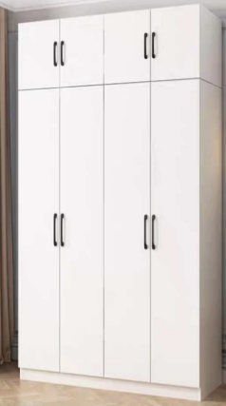 | 1.基材：①所有板材均采用18mm厚ENF级实木多层板。②饰面平整，纹理清晰。  2.板材封边：①所有板材四周均须封边，采用激光封边工艺或PUR热熔胶工艺，可见面封边条厚度≥2.0mm，不可见面封边条厚度1mm，与板材同色。②封边严密、平整、无脱胶、表面无胶渍。  3.五金配件：①采用缓冲铰链。②采用优质铝合金拉手。  4.内置挂衣区、隔板，配平开门。
4 | 书桌 |  | 1.台面基材：书桌桌面采用12mm厚理化板台面加16mm厚ENF级实木多层板，理化板挂边至28mm厚。  2.其他所有板材均采用18mm厚ENF级实木多层板。  （1）台身：板材采用ENF级实木多层板，饰面平整，纹理清晰。  （2）板材封边：  ①所有板材四周均须封边，采用激光封边工艺或PUR热熔胶工艺，可见面封边条厚度≥2.0mm，不可见面封边条厚度1mm，与板材同色。②封边严密、平整、无脱胶、表面无胶渍。  3.五金配件：  （1）采用三节导轨，导轨壁厚不低于1mm。  （2）采用缓冲铰链。  4.含品牌五孔接线板。
5 | PP座椅 | 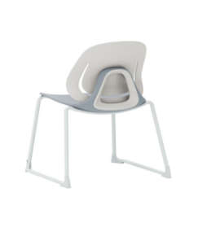 | 1.胶背：  由三部分组成(椅座、背、装饰壳)，椅座和背具有独立可拆卸功能。  胶背采用全新材质EVA+GF+PP，装饰壳采用全新ABS材质。  △后背几何镂空手提式设计，方便使用者单手手提和搬运。  △靠背符合人体工学。  整椅胶背座深410mm,整椅胶背高度440mm，整椅胶背宽度445mm。  2.五金架：直径16mm*1.5mm厚冷轧钢板。  3.脚垫：全新聚丙烯加玻璃纤维。抗磨损性强。  （提供胶背小样，含椅座、背、装饰壳）
6 | 圆茶几 | 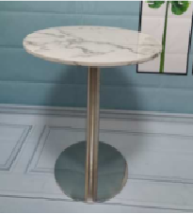 | 1.材质：桌面采用25mm厚理化板台面+钢架。  2.工艺：桌架采用钢架满焊焊接而成，表面采用高温粉体烤漆。
7 | 定制门厅沙发 |  | 1.内架：落叶松实木内架。  2.阻燃定型海绵：羽绒填充背包,高密度切割棉座包,高回弹性能,圆润厚实、弹性好、不易变形，坐感舒适。  3.面料：西皮；皮面手感细腻,良好的韧性和弹性,抗摩擦系数高。  4.脚：圆管钢铁喷涂脚。
8 | 角几 | 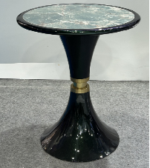 | 1.钢架：闪绿/钛金双色脚，地面盘Φ350mm。  2.台面：绿色岩板面。
9 | 大茶几 | 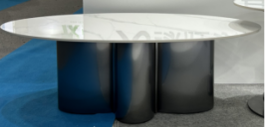 | 1.桌架：201#拉丝黑钛封釉，云朵造型。  2.台面：岩板。
10 | 工作椅 | 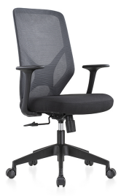 | 1.面料：靠背用高弹力网布，回弹力度均匀，弹性好；座用柔软涤纶面料。  2.阻燃定型海绵：采用高密度高回弹定型海绵，圆润厚实、弹性好、表面涂有防止老化变形的保护膜，不易变形，坐感舒适。  3.脚架：钢制脚架，表面磷化处理，静电喷粉（全黑色）。
11 | 吧台椅 | 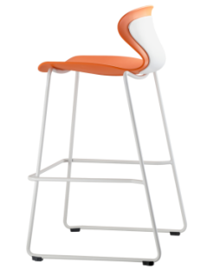 | 1.胶背：由二部分组成(座面、装饰盖)。原材料采用全新聚丙烯加玻璃纤维。  2.五金架：由直径16mm*1.5mm厚冷轧钢板制成。  3.脚垫：全新聚丙烯加玻璃纤维。
12 | 布草柜 | 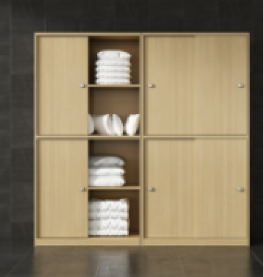 | 1.基材：①所有板材均采用18mm厚ENF级实木多层板。②饰面平整，纹理清晰。  2.板材封边：①所有板材四周均须封边，采用激光封边工艺或PUR热熔胶工艺，可见面封边条厚度≥2.0mm，不可见面封边条厚度1mm，与板材同色。②封边严密、平整、无脱胶、表面无胶渍。  3.五金配件：采用缓冲铰链。
13 | 沙发床 | 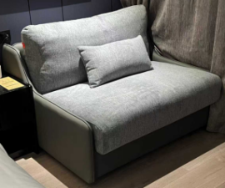 | 1.沙发床规格  沙发状态：1150*940*840（坐深610）mm。  变床状态：1150*2100*730（床高550）mm。  床垫尺寸：880*1880*120mm。  2.五金配件：采用品牌产品。  钢架采用CO₂气体保护焊接成型。  人体接触的部位无毛刺、刃口、棱角。  连接件为三合一连接件。  床立柱腿与床架采用螺丝固定；床立柱腿顶部须焊接密封。  △床立柱腿底部须有橡胶保护与地面隔开，防潮防锈。  △钢架线条流畅；表面亚光静电喷塑；钢架与金属床架颜色一致；椅架与椅座组装采用螺丝固定。  △开合静音顺畅，连接紧密。  △各部件、连接件的安装严密牢固，受力后无异响、不晃动。  △焊接部位无夹渣、无脱焊、无虚焊、无焊穿、无气孔、无焊瘤、无飞溅；喷涂层表面光滑均匀、色泽一致、无流挂、疙瘩、皱皮等因素。  △3.沙发面料可拆洗。  4.床垫：加粗弹簧+原生乳胶。  5.坐垫为高密度海绵+鹅绒填充，靠背为鹅绒+丝光棉填充。  6.面料颜色可定制，后期能提供更换沙发套服务。（提供样品）
14 | 办公桌 | 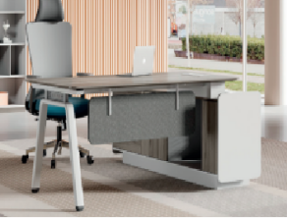 | 1.基材：板材采用ENF级实木多层板。  2.台面：1600mm*750mm*25mm厚园角内斜边，边长柜：1500mm*400mm*640mm。  3.板材封边：①所有板材四周均须封边，采用激光封边工艺或PUR热熔胶工艺，可见面封边条厚度≥2.0mm，不可见面封边条厚度1mm，与板材同色。②封边严密、平整、无脱胶、表面无胶渍。  4.桌脚：横梁50mm*25mm方管壁厚1.2mm；采用折弯全焊工艺。  表面经磷化、酸洗、静电喷塑等多道工序处理。  △60mm*30mm钢管，壁厚1.2mm。  △外观色泽均匀一致，表面光滑。  5.五金配件：①采用缓冲铰链②三节导轨。  （提供400mm长60mm*30mm喷塑钢管小样）
15 | 办公椅 | 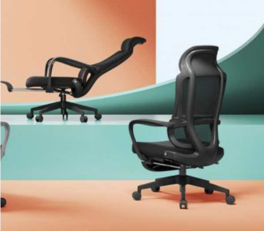 | △1.宽边棉头枕设计：柔软亲肤，能充分承托头部与颈部。  △2.一体式双腰护脊结构：严格遵循人体工学原理，精准贴合脊椎曲线，针对性支撑腰部。  △3.高弹定型座包：采用一体成型定型海绵，回弹性能优异，不易塌陷变形，搭配透气网布。  4.强韧靠背系统：背框选用灰色全新加纤材料，坚固耐用；搭配通过五万次拉背测试的尼龙特网，韧性强、不易破损。  5.稳固弹力扶手：采用灰色全新加纤材质，兼具弹力与支撑性，△活动设计适配不同坐姿。  6.超承重安全底座：350mm方锥电镀脚，静压承重可达1136KG。  7.静音耐磨脚轮：60mm尼龙+PU材质脚轮，△滑动静音无噪音，且耐磨抗损，移动时不刮伤地面。  8.防爆安全底盘：加厚防爆底盘，搭配线控调节功能，可任意角度锁定，最大支持150°平躺。  9.安全气杆：伸缩行程为100mm缩50mm，升降调节顺滑稳定，安全无隐患。  △10.一体成型脚踏板：与座椅集成设计，平躺时可自然展开。  11.尺寸：长640mm，宽680mm，高1175-1275mm，离地面距离430mm-530mm。  （提供样品）
16 | 接待椅 | 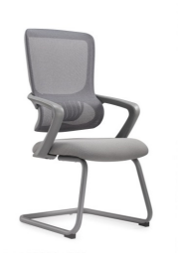 | 1.面材：靠背用高弹力网布，回弹力度均匀，弹性好；座用柔软涤纶面料。  2.填充：原生聚氨酯海绵，密度≥40kg/m³，回弹性可达35%，环保无毒无异味。  3.基材：靠背和扶手基材为玻璃纤维增强食品接触级原生聚丙烯（PP+GF），环保无毒无异味，坐垫基材为9层实木胶合板，其中甲醛释放量≤0.5mg/L，厚度≥12mm。  4.腰托：大尺寸柔性腰托。  5.扶手：两点式扶手，扶手由玻璃纤维增强食品接触级原生聚丙烯（PP+GF）注塑。  6.脚架：弓形架由厚度2.0mm钢管弯制而成，用高精度CNC弯管机按设计的形状尺寸一次成型铁架表面喷漆。  7.环保：采用环保材质，其中甲醛释放量合格，无对人体健康产生伤害的有毒气体。
17 | 钢制文件柜  （中二斗） | 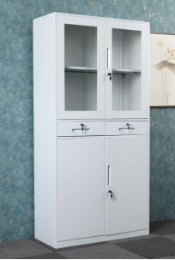 | 1.一级冷轧钢板，钢板厚度0.8mm。  2.所有焊接部位均采用点焊、二氧化碳保护焊接工艺，焊点牢固、平滑、美观，无气泡和漏焊、假焊现象。  3.涂饰：柜面采用绿色环保型环氧聚酯粉末静电喷塑，高温塑化处理，对人体及周围环境不产生危害，无毒、无副作用，使用时无异味。  4.锁具：选用品牌锁具，产品精美，安全系数高。  5.扣手：长条铁质扣手，精致美观，经久耐用。  6.结构：12mm窄边框设计。上下钢制对开门，中间两个抽屉，配三节静音滑轨，上下各内置一块活动隔板。搁板长边四折弯处理，中间设加强筋板。钢板门内设加强筋。
18 | 茶水柜 | 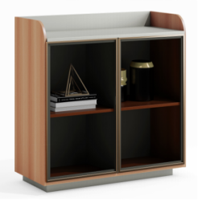 | 1.基材：板材采用ENF级实木多层板。  2.饰面采用吸塑工艺，色彩丰富，木纹鲜明。  3.封边采用2mmPVC胶边。  4.采用缓冲铰链。
19 | 会议桌1 |  | 1.基材：板材采用ENF级实木多层板。  2.脚管：采用6063-T5铝型材，水滴造型横梁采用Q235白钢，连杆采用Q235方管；中间电箱横梁使用Q235方管；连接接头为ADC12铝合金压铸件，脚垫采用ABS+橡胶材质。  3.表面处理工艺：表面经磷化、酸洗、静电喷塑等多道工序处理，外观色泽均匀一致，表面光滑。  4.含4只脚+4排钢梁+3组780电箱。
20 | 会议椅1 | 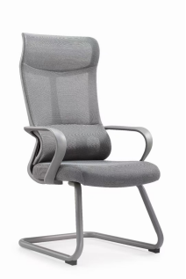 | 1.面材：环保三明治网布。  2.头枕：环绕式弹性头枕。  3.填充：原生聚氨酯海绵，密度≥40kg/m³，回弹性可达35%，环保无毒无异味。  4.基材：靠背和扶手基材为玻璃纤维增强食品接触级原生聚丙烯（PP+GF），环保无毒无异味，坐垫基材为9层实木胶合板，其中甲醛释放量≤0.5mg/L，厚度≥12mm。  5.腰靠：软包腰托，贴合脊椎自然曲线。  6.扶手：两点式扶手，扶手由玻璃纤维增强食品接触级原生聚丙烯（PP+GF）注塑而成，环保无毒无异味。  7.脚架：弓形架由厚度2.0mm钢管弯制而成，用高精度CNC弯管机按设计的形状尺寸一次成型铁架表面喷漆。  8.环保：采用环保材质，其中甲醛释放量≤0.5mg/L，无对人体健康产生伤害的有毒气体。
21 | 会议椅2 | 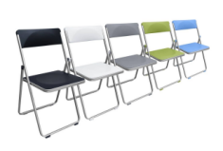 | 1.组成构件：（1）座板；（2）背板；（3）前后钢管脚架；（4）四个塑料脚垫；（5）两个含注管塞。  2.材质：（1）坐背板材质：采用PP原材料注塑成形。（2）钢管材质：Q235钢管。（3）表面处理：表面静电喷涂后经高温固化。  3.产品颜色：黑色，天蓝色，灰色，可定色。  4.规格：  （1）打开：长445mm×宽450mm×高830mm，收起：长990mm×宽475mm×厚30mm。  （2）净重：3.5kg。  （3）塑料构件的规格：座板：长410mm×宽410mm；背板：长450mm×宽150mm。  （4）钢管构件的规格：前后脚支架：厚1.0mm×宽14mm×长24mm(椭圆形管)。
22 | 会议桌2 | 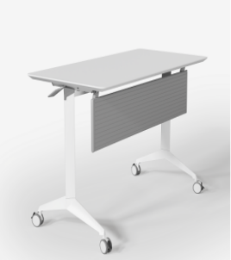 | 1.基材：板材采用ENF级实木多层板。  2.脚管：采用SPCC钢管57mm*57mm*1.5mm三角管+56.5mm*26.5mm套管，底脚采用ADC12压铸铝,连杆采用SPCC钢管，扁管60mm*30mm*1.2mm，扁管25mm*50mm*1.5mm+ABS+ADC12压铸铝，连接螺丝：45#钢。  3.结构：使用二代上托翻转机构，翻转台面时左右两边都可操作，联动翻转。加大扳手一键开合，台面即翻转为垂直状况，可多数量推叠。台面翻起时有防倾斜功能。  4.挡板：灰色塑料挡板，ABS塑料材质，塑料拉伸出模工艺。长度为530mm,（含每边一个15mm的注塑件堵头）高度为238mm，厚度为16mm，表面有条纹设计，中间有一条宽度7.5mm深度5mm的加强筋。挡板边有导弧。挡板吊码为注塑件。
23 | 会议桌3 | 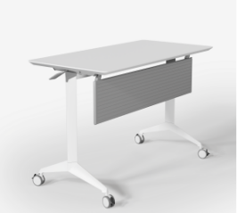 | 1.基材：板材采用ENF级实木多层板。  2.脚管：采用SPCC钢管57mm*57mm*1.5mm三角管+56.5mm*26.5mm套管，底脚采用ADC12压铸铝,连杆采用SPCC钢管，扁管60mm*30mm*1.2mm，扁管25mm*50mm*1.5mm+ABS+ADC12压铸铝，连接螺丝：45#钢。  3.结构：使用二代上托翻转机构，翻转台面时左右两边都可操作，联动翻转。加大扳手一键开合，台面即翻转为垂直状况，可多数量推叠。台面翻起时有防倾斜功能。  4.挡板：灰色塑料挡板，ABS塑料材质，塑料拉伸出模工艺。长度为530mm,（含每边一个15mm的注塑件堵头）高度为238mm，厚度为16mm，表面有条纹设计，中间有一条宽度7.5mm深度5mm的加强筋。挡板边有导弧。挡板吊码为注塑件。
24 | 会议培训椅 |  | 1.椅背：  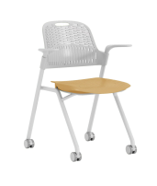  采用全新聚丙稀（PP)加玻璃纤维，背宽480mm,背高320mm。  （1）椅背翻边设计增加靠背的牢固性，厚度6mm。  （2）椅背手提功能方便单手挪动椅子，手提位置长105mm，宽23mm。  2.椅座：  椅面采用全新软性聚乙烯（PE）。由三部分组成（上座板、弹簧、底板）。  （1）座宽440mm，座深430mm，平均厚度6mm。  （2）椅座是翻转卡扣式设计，可堆叠，便于收纳，节省空间。  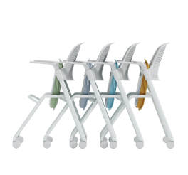  （3）座板标配4个弹簧，弹簧直径32mm,线径3.5mm，高度35mm，内置m10与m5的螺丝同向锁定。  （4）座壳为全新聚丙稀材质（PP)。  3.扶手：  扶手采用全新聚丙烯加玻璃纤维扶手，距地高度645mm，扶手宽45mm、长195mm、厚13～15mm。  4.钢架：  钢架采用冷轧钢管压铸成型，前钢材架为圆管直径22mm、壁厚1.5mm，后钢材架为椭圆形管，内长35mm、内宽20mm、壁厚1.5mm。  5.脚垫：  前后脚垫采用全新尼龙材质,前两脚脚垫直径23mm、厚度≥6.5mm，后两脚脚垫厚度≥16mm，静音脚胶塞PE材质。
25 | 学生课桌 | 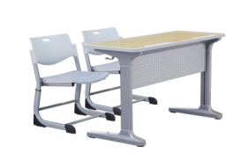 | 1.桌架：  底脚及台面板托架材质为压铸铝ADC12铝锭。  五金件表面经除锈、酸洗、磷化、静电喷涂处理。  △采用三合一设计组合，底脚及台面板托架采用铝锭经模具压铸成型，中间立柱采用铝合金经模具挤压成型。  △带一体压铸成型的书包挂钩。  △五金件外观色泽均匀一致，表面光滑。  2.挡板：  △采用1.2mm冷轧钢板激光切割成型，带圆形网孔，整块挡板无焊接，整块钢板成型，挡板左右连接桌脚，顶部连接桌面。  3.书网架：  左右吊装机构材质为优质压铸铝ADC12铝锭，表面做阳极氧化处理。  △左右吊装机构采用铝锭经模具压铸成型，厚度3mm，内部设计插入式安装孔，无螺丝固定，横条采用直径10mm不锈钢管切割成型，厚度1.2mm。  4.桌面：1200mm*460mm*25mm。  △桌面基材采用高密度生态板，经模具一体式注塑封边，设计带笔槽。  （提供样品）
26 | 学生课椅 |  | 1.站脚：椭圆形管材，内套管采用40mm*20mm*1.2mm椭圆形管材激光切割，下架左右带横梁，五金件表面经除锈、酸洗、磷化、静电喷涂处理。  2.座背胶壳：采用PP（聚丙烯）塑料全新料一体注塑成型，表面麻面晒纹，背面设有多条加强筋结构，正面按照人体工学设计，背壳上方设置拉手孔，座架下设计圆形软胶垫。

产品规格及视图
产品序号1：单人床
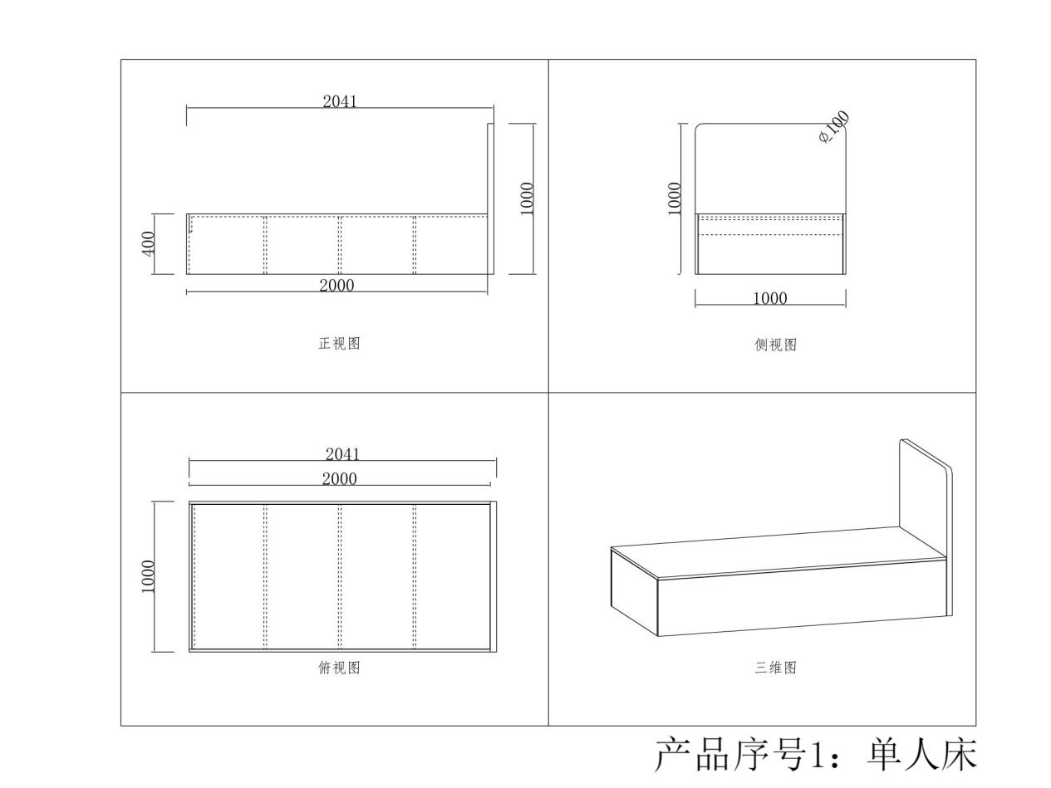
产品序号2：床头柜
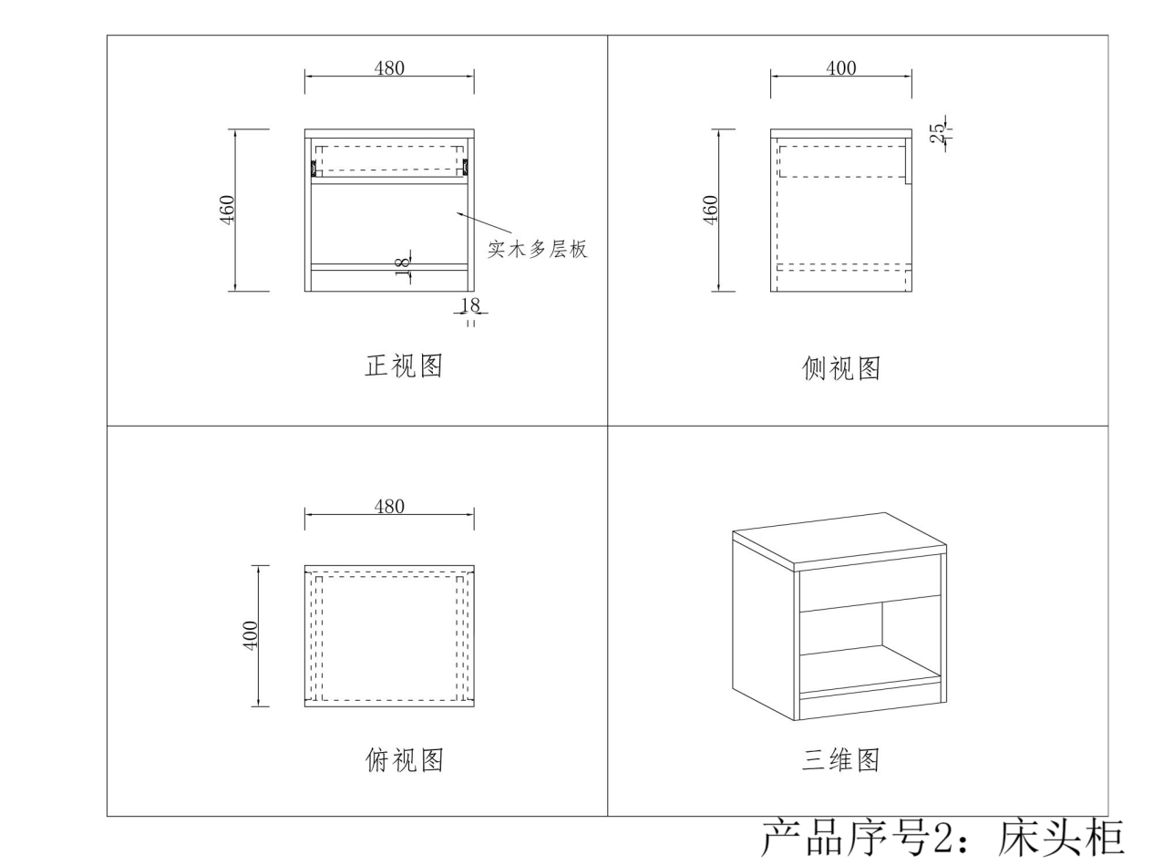
产品序号3：衣柜
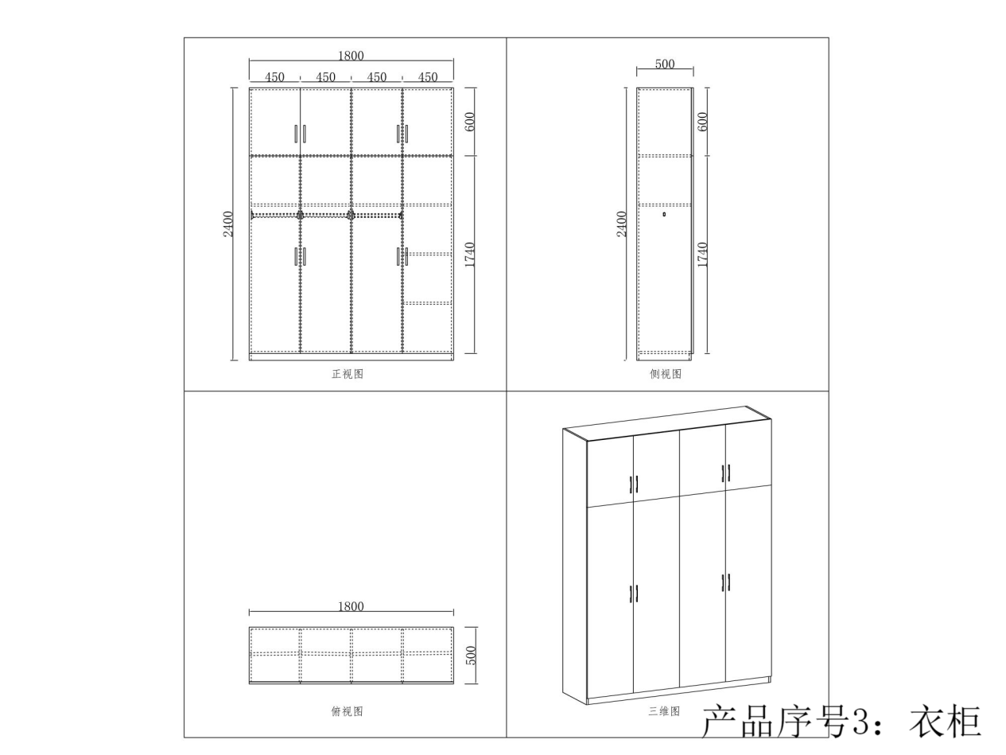
产品序号4：书桌
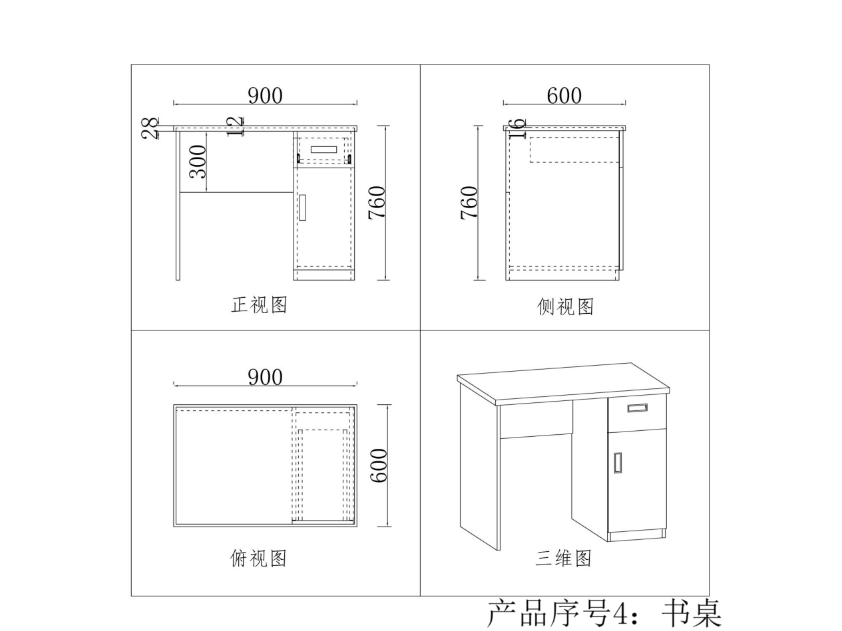

产品序号13：沙发床

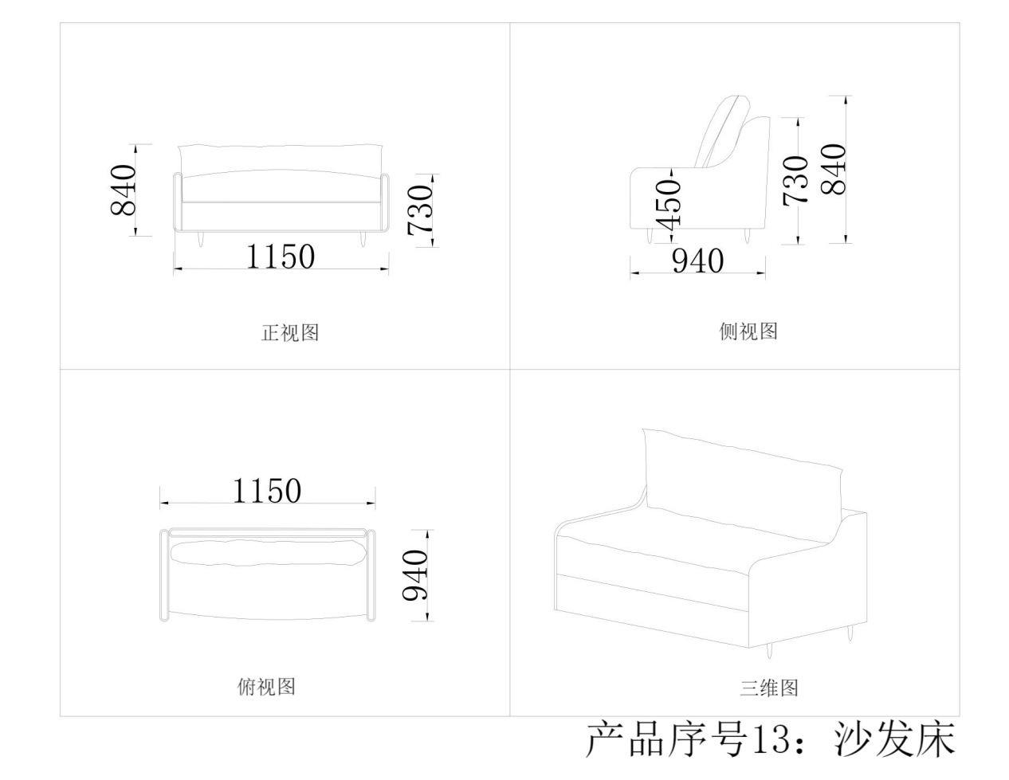

产品序号15：办公椅
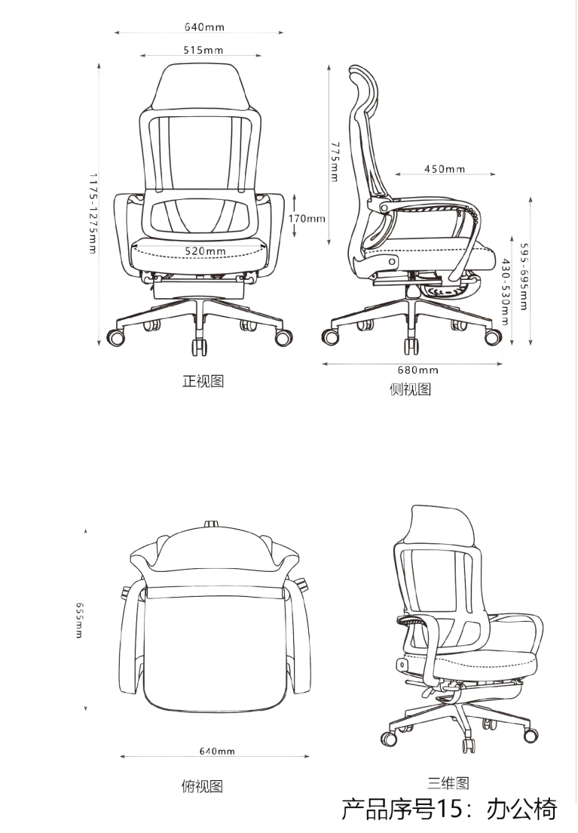

产品序号18：茶水柜
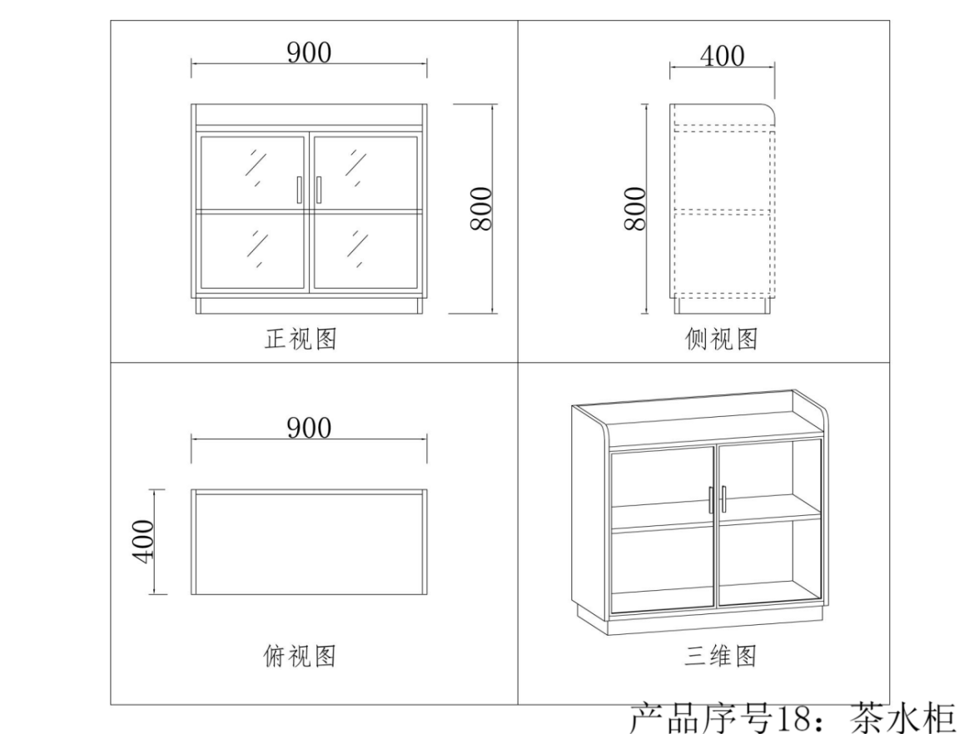
产品序号25：学生课桌
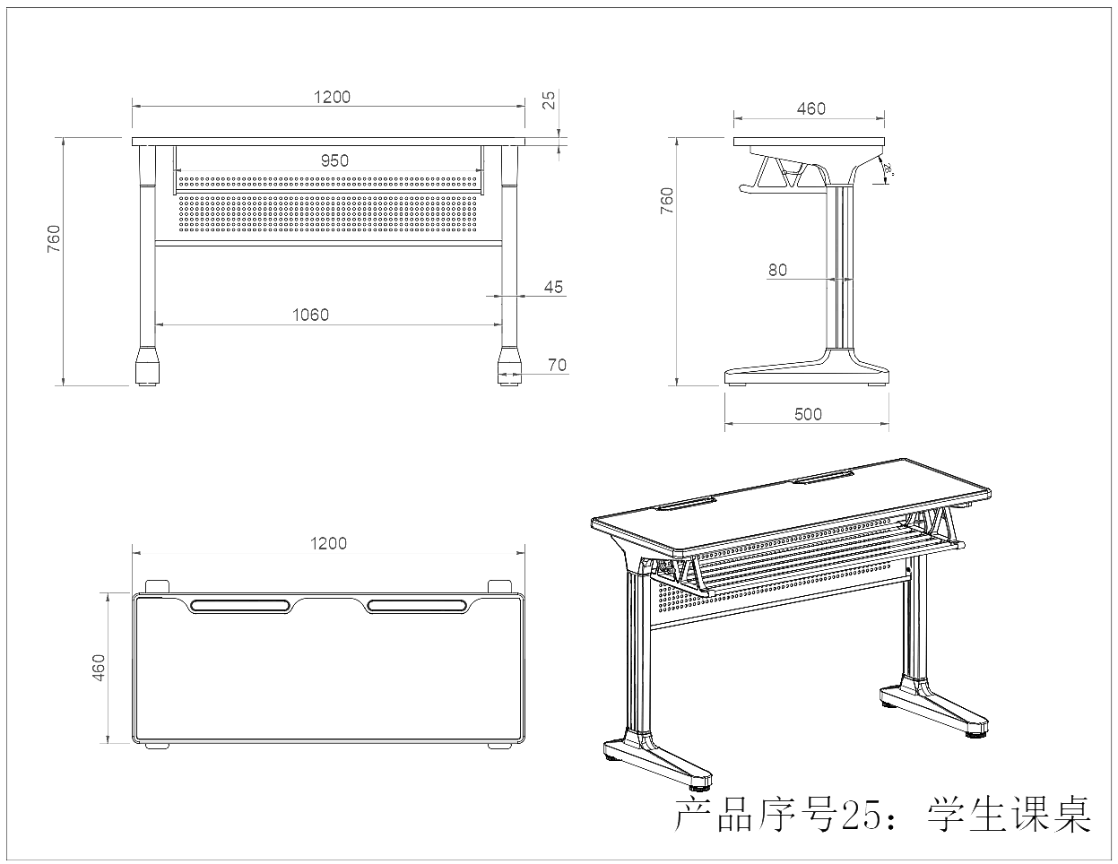
部分房间可能需要根据层高、布局等因素进行相应调整，中标人在中标后须进行现场实地复核，确保安装无瑕疵、无误差。
四、项目实施及相关服务要求
（一）生产工艺及管理要求
1、产品外形尺寸与图纸要求尺寸偏差不超过±10mm；
2、按设计要求选用基材及面材，封边应严密、平整，不允许脱胶和明显透胶、鼓泡，表面无划伤、压痕、裂纹、崩角；贴面的纹理、图案应相似，质保期内不允许出现表面开裂现象；
3、台面平整度偏差≤0.2mm；
4、锁具安装后与门表面平齐（≤0.5mm）；
5、结构牢固，各部件尺寸标准、平整、光洁；
6、焊缝要求：所有焊缝均要求均匀满焊，焊痕表面波纹应均匀，外表的接头处要光滑，不得有毛刺；
7、凡用连接螺栓的，伸出螺帽后的部分须采用圆形封闭保护螺帽等安全防护措施；
8、各零部件和五金配件牢固，使用灵活，各配件不得少件、漏件、透钉等现象。
9、所有连接点或连接件均采用圆角连接，需要折边的必须折边，金属表面要求光滑、美观，不能有影响外观和使用性能的永久性变形，凡触及人体和存放物的部分，应去掉毛边、锐角、突出物和棱角，各部分的安装应牢固可靠，不许有松动现象，凡需焊接的部件要焊接牢固，因焊接而产生的变形必须矫正，不许出现漏焊、焊穿、气孔等现象，焊痕表面波纹应均匀，外表的接头处要光滑，冲压件表面不许有裂痕，表面涂饰要平整光滑，不许有流挂、起粒、皱皮、露底、剥落、伤痕等缺陷，色泽应一致，漆面应均匀。不得含有锋利角或边。
10、须提供满足本项目生产所需的组织管理、人员投入，包括项目总负责人、项目经理、技术人员、设计人员等，具有类似项目从业经验。项目经理须全程跟踪本项目。
11、提供满足本项目生产所需的机械设备，并进行产能的介绍。
12、提供进度管理表，合理安排现场复核、深化设计、材料采购、批量生产、检验包装、货物运输、现场安装等各项事宜，制定科学、合理、有针对性的进度控制方案及保障措施。
13、制定本项目生产工艺流程和质量管理措施，确保达到招标文件规定的货物性能、技术要求、质量标准。
14、生产过程中，原材料选择材质结实、环保无毒的木材、金属等，确保质量符合相关标准和法规要求。投标人提供产品原材料配置表，明确主要原材料品牌。
15、投标人提供原材料在采购及生产过程中的管控及检测措施，确保在后期生产过程中的产品质量。生产过程中，应进行多道质量检测，包括原材料检验、部件组装检验和成品质检等。通过对每个环节进行检验，及时发现和解决潜在的质量问题，确保产品符合质量要求。为确保家具的使用寿命和稳定性，制造时应该进行强度测试，评估家具的负载能力和稳定性达到法规标准。
16、交货前选择干燥、通风良好的存放地点，避免存放在潮湿或有害物质存在的环境中。对存储的产品进行合适的标识，包括名称、批次、存储日期等关键信息，以便追溯。定期检查存储的物品，确保其品质和存储条件符合要求，如发现异常，及时采取措施进行调整或处理。
17、货物发运前对其进行满足运输距离、防潮、防震、防锈和防破损装卸等要求包装，以保证货物安全运达校方指定地点。验收交货前存放及保管概由中标人负责。产品材料的包装均应有良好的防湿、防锈、防潮、防雨、防腐及防碰撞的措施。凡由于包装不良造成的损失和由此产生的费用均由中标人承担。
（二）供货安装实施要求
1、针对本项目制定安全管理制度和操作规程，中标人应遵守采购人各项规章制度，文明施工。进入项目现场的车辆、设备按指定地点停放，及时清理现场垃圾，如造成地面、墙面、门窗等损坏，需恢复原状或赔偿相应损失。
2、在项目实施期间，如发生安全事故、人身伤害和其它财产安全事故，由中标人全权负责处理，并承担全部责任。
3、在产品使用过程中，如因产品质量引发安全事故、人身伤害和其它财产安全事故，由中标人全权负责处理，并承担全部责任。
4、交货时间：确保在合同签订后30日（日历天）内供货到位并安装完毕，投标人应按照招标需求合理安排时间，制定科学、合理、有针对性的具体措施。
5、交货地点：采购人指定地点。
6、货物的包装应有良好的防潮、防雨及防碰撞措施，中标人应保证货物安全运达采购人指定地点，货物在交付前发生的风险均由中标人负责。
7、制定本项目搬运安装方案，确保指挥有序，安装规范，摆放准确。
8、所有货物进场前需经采购人确认，并提供原厂物流发货单，确认无误后由中标人运至采购人指定地点，验收交货前存放及保管概由中标人负责。未经采购人确认或经采购人确认参数等与招标文件要求和响应文件承诺不符的，不得进场，因此产生的延期或退换货等风险及相关费用，由中标人自行承担。
9、供货时，中标人须提供同批次合格家具（所有品种）的检验检测报告，学校派专人进行核查。
10、项目实施期间，中标人工作人员须遵守学校各项规章制度，进入项目现场的车辆、设备按指定的地点停放，不得妨碍其它施工和阻碍交通。项目结束后，及时清理现场，打扫干净，墙面、门窗如有损坏需恢复原状。
11、项目安装结束后，采购人将随机抽取货物送至检测机构对货物的技术参数及甲醛等有害物质进行检测，无论检查合格与否相关检测费用均由中标人承担，如果随机抽取的任意一款货物检测不合格，采购人将视为所有货物验收不合格而退回所有货物，由此产生的经济损失由中标人承担。
12、根据《教育部办公厅关于加强学校新建校舍室内空气质量管理的通知》(教发厅函〔2020〕32 号），在货物投入使用前，参照《民用建筑工程室内环境污染控制标准》（GB50325-2020），对校舍室内空气质量进行检测，无论检测合格与否相关费用均由中标人承担。凡检测不合格须进行空气治理直至检测合格，相关费用均由中标人承担。
13、货物抽检合格并且空气检测符合《民用建筑工程室内环境污染控制标准》（GB50325-2020）后采购人组织验收。
（三）售后服务要求
1、本项目免费质保期5年（自验收合格之日起计）。
2、中标人能提供及时有效的售后服务，拥有固定的售后服务机构和固定的售后服务人员，如在使用过程中发生质量问题，在接到采购人通知后2小时内到达采购人现场。
3、投标人应在投标文件中明确售后服务能力（包括交货期、保修期时限、售后服务、 维护响应时间等）。
4、质保期内全免费上门质保，同一材料、同一质量问题连续两次维修仍无法正常使用，中标人应无条件给予全套更新或退货（所有产品质保时间为自验收合格之日起计）。中标人应对货物出现的质量及安全问题负责处理解决并承担一切费用。
5、质保期满后，中标人须提供优惠的维修价格（人工费、出厂价零配件费、其他材料费等）进行相关服务，在产品寿命期内，中标人应能保证采购人更换到原厂正宗的零部件，保证维修配件的供应和及时维修，维修价格保持不变（政策调整因素除外）。
6、中标人应免费对采购人技术人员进行操作、保养、维修等方面的培训，并且提供免费的技术咨询服务。
（四）验收要求
1、货到采购人指定地点后，采购人须在10日内清点核对，采购人对货物依据招标文件上的技术规格要求和国家有关质量标准进行现场初步核对，外观、说明书、包装符合招标文件技术要求的，给予签收，不合格的不予签收。
2、中标人按照招标文件要求负责产品安装并与采购人使用人员交接使用事宜，使用一段时间（不少于一个月）后，采购人组织最终验收。
3、如采购人需要，采购人可请国家认可的专业检测机构参与最终验收，并由其出具质量检测报告。验收时采购人和中标人均须在现场，验收完毕后作出验收结果报告；若聘请第三方中立机构验收，验收费用由采购人和中标人协商解决。

请投标人提供实施方案，实施方案需包含生产组织管理人员配置表（项目总负责人、项目经理、技术人员、设计人员，注明人员从业经验年限）、进度计划表、产品原材料配置表（明确主要原材料品牌）、质量检测措施（含原材料检验、部件组装检验和成品质检）、售后服务能力（包含保修期时限、维护响应时间等）五个方面。
五、样品要求

序号 | 样品名称 | 要求
1 | 沙发床 | 数量：1张  规格、主要材质及参数，均见项目需求
2 | 办公椅 | 数量：1把  规格、主要材质及参数，均见项目需求
3 | 学生课桌 | 数量：1组  规格、主要材质及参数，均见项目需求
部件小样
1 | 床头板（用于单人床） | 数量：1个  规格、主要材质及参数，均见项目需求
2 | 胶背（用于PP座椅） | 数量：1个  规格、主要材质及参数，均见项目需求
3 | 喷塑钢管（用于办公桌桌脚） | 数量：1个  规格、主要材质及参数，均见项目需求

注：不限定样品颜色，建议参考项目需求所列彩色图片，中标人生产前提供色板给采购人确认。
1.样品送达时间及安装规定：样品须在开标当天上午10点前（逾期不予接收）送至扬州市文昌东路9号广陵新城市民中心1号楼负二楼样品展示区，并安装摆放整齐。（地下车库限高2.2M）。样品安装结束后，开标前由交易中心工作人员及监督人员统一进行编号、封号，开标后投标人必须退出样品现场，直至样品打分结束。
2.样品费用：样品的制作、运输、安装、退场等费用均由投标人承担。
3.样品标识：所有样品都不应含有或隐去投标人单位名称、品牌、商标等能标明具体投标人的标识。
4.样品退场：采购活动结束后，未中标人的样品，由投标人1个工作日内及时取回；中标人的样品，应按采购人要求送至指定位置，由采购人进行封存保管，并作为履约验收的参考。若投标人未及时取回，交易中心不负有保管责任。

第五章 评标方法与评标标准

采用综合评分法的，评标结果按评审后得分由高到低顺序排列。得分相同的，按投标报价由低到高顺序排列。得分且投标报价相同的并列。
采购包号 | 选取中标候选人数量 | 选取中标候选人的原则
1 | 1 | 满足招标文件全部实质性要求，且按照评审因素的量化指标评审得分最高的投标人为中标候选人。

政府采购政策功能落实
本项目专门面向中小企业：是
采购包号 | 专门面向中小企业
1 | 是

1、小微型企业价格扣除
（1）本项目对小型和微型企业产品给予/的扣除价格，用扣除后的价格参与评审。
（2）供应商需按照采购文件的要求提供相应的《中小企业声明函》。
（3）企业标准请参照《关于印发中小企业划型标准规定的通知》（工信部联企业[2011]300号）文件规定自行填写。
2、残疾人福利单位价格扣除
（1）本项目对残疾人福利性单位视同小型、微型企业，给予/的价格扣除，用扣除后的价格参与评审。
（2）残疾人福利单位需按照采购文件的要求提供《残疾人福利性单位声明函》。
（3）残疾人福利单位标准请参照《关于促进残疾人就业政府采购政策的通知》（财库〔2017〕141号）。
3、监狱和戒毒企业价格扣除
（1）本项目对监狱和戒毒企业（简称监狱企业）视同小型、微型企业，给予/的价格扣除，用扣除后的价格参与评审。
（2）监狱企业参加政府采购活动时，需提供由省级以上监狱管理局、戒毒管理局(含新疆生产建设兵团)出具的属于监狱企业的证明文件。供应商如不提供上述证明文件，价格将不做相应扣除。
（3）监狱企业标准请参照《关于政府采购支持监狱企业发展有关问题的通知》（财库〔2014〕68号）。
4、残疾人福利单位、监狱企业属于小型、微型企业的，不重复享受政策。
5、如本项目同意联合体投标或同意分包履行合同的,大中型企业与小微型企业（残疾人福利单位、监狱企业）组成联合体或者大中型企业向一家或多家小微型企业分包，联合协议或者分包意向协议中约定小微型企业（残疾人福利单位、监狱企业）的合同份额占到合同总金额30%以上的，给予联合体或者大中型企业/的价格扣除，用扣除后的价格参与评审。
6、联合体各方均为小型、微型企业（残疾人福利单位、监狱企业）的，联合体享受/价格扣除，用扣除后的价格参与评审。
评标方法与评标标准
报价  （30分） | 以满足招标文件要求的最低投标报价为评标基准价，得满分30分，其他投标报价得分=(评标基准价／其他投标报价)×30×100%。
企业实力  （12分） | 1、所投产品制造商（生产者）具有有效期内的由国家认证机构颁发的《中国环境标志产品认证证书》，且认证的主要产品覆盖类似以下产品：序号1单人床、序号3衣柜、序号4书桌、序号5PP座椅、序号6圆茶几、序号13沙发床、序号14办公桌、序号15办公椅、序号16接待椅、序号17钢制文件柜（中二斗）、序号25学生课桌、序号26学生课椅。每有一个得0.5分，满分6分。  2、所投产品制造商（生产者）具有有效期内的由国家认证机构颁发的质量管理体系认证证书（ISO9001）、环境管理体系认证证书（ISO14001），有一个得1分，满分2分。  3、投标人通过国家认监委“商品售后服务评价体系GB/T27922-2011”认证，五星评价得4分，四星评价得2分，三星及以下评价得1分，未提供认证不得分。  备注：以上三项须提供有效证书扫描件及国家认证认可监督管理委员会官网查询截图，否则不得分。未按要求提供材料或材料不全的不得分。
业绩  （10分） | 投标人2022年1月1日至今具有类似项目业绩的，有一项得2分，满分10分。以合同签订时间为准，需提供合同和验收材料等（均须原件扫描上传）。
实施方案  （暗标）（12分） | 请投标人提供实施方案，实施方案需包含生产组织管理人员配置表（项目总负责人、项目经理、技术人员、设计人员，注明人员从业经验年限）、进度计划表、产品原材料配置表（明确主要原材料品牌）、质量检测措施（含原材料检验、部件组装检验和成品质检）、售后服务能力（包含保修期时限、维护响应时间等）五个方面， 每个方面符合采购文件要求得2.4分，满分12分。
样品（24分） | 1.成品大样（18分）  （1）沙发床（6分）  技术参数中，满足或优于“△”条件的，每满足一项得1分，满分6分。  （2）办公椅（6分）  技术参数中，满足或优于“△”条件的，每满足一项得1分，满分6分。  （3）学生课桌（6分）  技术参数中，满足或优于“△”条件的，每满足一项得1分，满分6分。  2.部件小样（6分）  （1）床头板（用于单人床）；  技术参数中，满足或优于“△”条件的，每满足一项得1分，满分2分。  （2）胶背（用于PP座椅）；  技术参数中，满足或优于“△”条件的，每满足一项得1分，满分2分。  （3）喷塑钢管（用于办公桌桌脚）；  技术参数中，满足或优于“△”条件的，每满足一项得1分，满分2分。  不提供样品的，不得分。
原材料检测报告（12分） | 投标人或所投产品制造商（生产者）或所投产品所用原材料制造商（生产者）提供2022年1月1日至今，由国家认可的第三方检测机构出具的，带有“CMA”标识的原材料检测合格报告；（检测报告名称不一致但使用功能一致亦可，具体由评委认定）；检测材料和检测内容如下：  1.ENF级实木多层板：检测项目至少包含甲醛释放量≤0.025mg/m³。  2.理化板：检测项目至少包含化学性能、物理性能、抗菌性能。  3.铰链：检测项目至少包含过载、功能、耐腐蚀。  4.阻燃定型海绵：检测项目少包含回弹率、压缩永久变形、拉伸强度、撕裂强度。  5.钢管：检测项目至少包含力学性能、化学成分。  6.塑粉：检测项目至少包含可溶性元素含量。  以上6项原材料每检测合格1项得2分，满分12分。

第六章 投标文件格式

投 标 文 件

项 目 名 称：
项 目 编 号：
投标人名称 ：（加盖CA电子公章）
日 期 ：

投标文件的组成

一、基本目录
1.开标一览表（格式见附件1）
2.投标分项报价表（格式见附件2）
3.技术要求响应及偏离表（格式见附件3）
4.商务要求响应及偏离表（格式见附件4）
5.法人授权书（格式见附件5）
6.投标函（格式见附件6）
7.主要标的信息（格式见附件7）
8.其他
二、资格审查内容
1.法人或者其他组织的营业执照等证明文件，自然人的身份证明
2.上一年度的财务状况报告（成立不满一年无需提供）
3.依法缴纳税收和社会保障资金的相关材料（提供提交投标文件截止时间前一年内任意一个月依法缴纳税收及缴纳社会保障资金的证明材料。投标人依法享受缓缴、免缴税收、社会保障资金的提供证明材料。）
4.具备履行合同所必需的设备和专业技术能力的书面声明（格式见附件8）
5.参加政府采购活动前 3 年内在经营活动中没有重大违法记录的书面声明（格式见附件9）
6.供应商信用承诺函（格式见附件10）
7.企业报价折扣证明文件：
中小企业声明函（格式见附件11）。如果本项目专门面向中小企业采购，则必须提供。
残疾人福利性单位声明函（格式见附件12）。如果本项目专门面向中小企业采购，供应商为残疾人福利性单位并提供本单位制造的货物，或者提供其他残疾人福利性单位制造的货物，则必须提供。
监狱企业的证明文件。
8.联合体协议（格式见附件13）。如果本项目接受联合体投标，投标人是联合体的，则必须提供。
9.特定资格要求的证明文件。如果本项目对投标人做出特定资格要求的，则必须提供。
三、符合性审查内容
投标人必须对技术要求和商务要求中加斜体下划线的实质性要求逐条做出响应，并按照招标文件要求提供证明材料，否则做无效投标处理。（格式见附件14）
四、价格扣除证明文件
1.中小企业声明函（格式见附件11）
2.残疾人福利性单位声明函（格式见附件12）

附件1 开标一览表
投标人全称（加盖CA电子签章）：
项目名称：
项目编号：
采购包号：
投标总报价
大写： （人民币：元）
小写： （人民币：元）
核心产品品牌

附件2 投标分项报价表（采购包号：***）

序号 | 1 | 3 | 4 | 5 | 6 | 7 | 8 | 9
1 | 产品  名称 | 规格  型号 | 制造商名称 | 产地 | 交付期 | 数量 | 分项  单价 | 分项  总价
2 |  |  |  |  | 合同签订后 日
3
4
… | ……
 | 投标总报价（人民币：元）
备注：
1.投标报价采用总承包方式，“投标总报价”应包括所投货物（包含与货物相关的服务）费用、安装调试费、测试验收费、培训费、运行维护费用、税金、国际（如果有）国内运输保险、报关清关（如果有）、开证（如果有）、办理全套免税手续费用（如果有）及其他有关的为完成本项目发生的所有费用，招标文件中另有规定的除外。
2.“投标分项报价表”中“投标总报价”数额应当与“开标一览表”中“投标总报价”数额一致。
3.投标人需认真填写本报价表，尤其注意规格型号的准确填写。
4.项目经办人可以根据项目实际需要对表格结构进行调整。

附件3 技术要求响应及偏离表（采购包号：**）

序号 | 技术要求 | 投标响应情况 | 超出、符合或偏离
1
 | ……
附件3-1 证明材料1，证明材料2，……
备注：
1.投标人需对技术要求（未加斜体下划线的非实质性要求）逐条做出明确响应。
2.如果招标文件要求提供证明材料，投标人需将证明材料列于该表之下。

附件4 商务要求响应及偏离表（采购包号：**）

序号 | 商务要求 | 投标响应情况 | 超出、符合或偏离
1
 | ……
附件4-1 证明材料1，证明材料2，……

备注：
1.投标人需对商务要求（未加斜体下划线的非实质性要求）逐条做出明确响应。
2.如果招标文件要求提供证明材料，投标人需将证明材料列于该表之下。

附件5 法人授权书
本授权书声明：____________（投标人名称）授权________________（被授权人的姓名）为我方就***号项目采购活动的合法代理人，以本单位名义全权处理一切与该项目采购有关的事务。
本授权书于______年____月____日起生效，特此声明。
被授权人身份证号码：
被授权人联系电话：（手机）
被授权人电子邮箱：
授权单位名称：（加盖CA电子公章）
单位地址：
日期：

附件6 投标函
致：扬州市公共资源交易中心：
根据贵方的****号招标文件，正式授权下述签字人_____(姓名)代表我方_______（投标人的名称），全权处理本次项目投标的有关事宜。
据此函，__________签字人兹宣布同意如下：
1.按招标文件规定的各项要求，向买方提供所需货物（包含与货物相关的服务）。
2.我们完全理解贵方不一定将合同授予最低报价的投标人。
3.我们已详细审核全部招标文件及其有效补充文件，我们知道必须放弃提出含糊不清或误解问题的权利。
4.我们同意从规定的开标日期起遵循本投标文件，并在规定的投标有效期期满之前均具有约束力。
5.同意向贵方提供贵方可能另外要求的与投标有关的任何证据或资料，并保证我方已提供和将要提供的文件是真实的、准确的。
6.一旦我方中标,我方将根据招标文件的规定，严格履行合同的责任和义务,并保证在招标文件规定的时间完成项目，交付买方验收、使用。
7.与本投标有关的正式通讯地址为：
地 址：
邮 编：
电 话：
传 真：
投标人开户行：
账 号：
日 期：______年____月____日

附件7 主要标的信息（中标后将公示）
投标人全称：
货物类 | 服务类
名称：  品牌（如有）：  规格型号：  数量：  单价： | 名称：  服务范围：  服务要求：  服务时间：  服务标准：

附件8
具备履行合同所必需的设备和专业技术能力的书面声明
我单位郑重声明：我单位具备履行本项采购合同所必需的设备和专业技术能力，为履行本项采购合同我公司具备如下主要设备和主要专业技术能力：
主要设备有： 。
主要专业技术能力有： 。

附件9
参加政府采购活动前 3 年内在经营活动中没有重大违法记录的书面声明

我单位郑重声明：参加本次政府采购活动前3年内，我单位在经营活动中没有因违法经营受到刑事处罚或者责令停产停业、吊销许可证或者执照、较大数额罚款等行政处罚。

附件10 供应商信用承诺函

承诺主体名称：
统一社会信用代码：

为维护公平竞争、规范有序的市场秩序，营造诚实守信的信用环境，共同推进社会信用体系建设完善，树立企业诚信守法形象，本企业对________________________项目政府采购活动郑重承诺如下:
一、对提供给注册登记部门、行业管理部门、司法部门、行业组织以及在政府采购活动中提交的所有资料的合法性、真实性、准确性和有效性负责；
二、严格按照国家法律、法规和规章开展采购活动，全面履行应尽的责任和义务，全面做到履约守信，具备《中华人民共和国政府采购法》第二十二条第一款规定的条件;
三、严格依法开展生产经营活动，主动接受行业监管，自愿接受依法开展的日常检查；违法失信经营后将自愿接受约束和惩戒，并依法承担相应责任；
四、自觉接受行政管理部门、行业组织、社会公众、新闻舆论的监督；
五、自觉做到自我约束、自我管理，不制假售假、商标侵权、虚假宣传、违约毁约、恶意逃债、偷税漏税、垄断和不正当竞争，维护经营者、消费者的合法权益；
六、提出政府采购质疑和投诉坚持依法依规、诚实信用原则，在全国范围12个月内没有三次以上查无实据的政府采购投诉；
七、严格遵守信用信息公示相关规定，向社会公示信用信息；
八、在“信用中国”和“中国政府采购网”网站中无严重失信记录；
九、如违反承诺，自愿接受管理部门依法给予的行政处罚，同意将违反承诺的行为作为不良记录记入信用档案，依法依规进行信息公示，并承担所产生的一切法律责任和经济损失。
十、本承诺书自签订之日起生效。
（注：法定代表人或负责人、主体名称发生变更的应当重新做出承诺。）

承诺单位（加盖CA电子公章）：
年 月 日

附件11 中小企业声明函（货物类项目）（采购包号：**）

本公司（联合体）郑重声明，根据《政府采购促进中小企业发展管理办法》（财库﹝2020﹞46 号）的规定，本公司（联合体）参加扬州市公共资源交易中心组织的（项目名称），（项目编号）的采购活动，提供的货物全部由符合政策要求的中小企业制造。相关企业（含联合体中的中小企业、签订分包意向协议的中小企业）的具体情况如下：
1. （标的名称） ，属于（工业）行业；制造商为（企业名称），从业人员 人，营业收入为 万元，资产总额为 万元，属于（□中型企业、□小型企业、□微型企业）；
2. （标的名称） ，属于（采购文件中明确的所属行业）行业；制造商为（企业名称），从业人员 人，营业收入为 万元，资产总额为 万元，属于（□中型企业、□小型企业、□微型企业）；
……
以上企业，不属于大企业的分支机构，不存在控股股东为大企业的情形，也不存在与大企业的负责人为同一人的情形。
本企业对上述声明内容的真实性负责。如有虚假，将依法承担相应责任。

企业名称（加盖CA电子公章）：
日期：

备注：
1.从业人员、营业收入、资产总额填报上一年度数据，无上一年度数据的新成立企业可不填报。
2.专门面向中小企业采购的项目，供应商如不提供此声明函，则不能通过资格审查；非专门面向中小企业采购的项目，供应商如不提供此声明函，价格将不做相应扣除。
3.供应商应对照《工业和信息化部、国家统计局、国家发展和改革委员会、
财政部关于印发中小企业划型标准规定的通知》(工信部联企业[2011]300号)《国家统计局关于印发〈统计上大中小微型企业划分办法（2017）〉的通知》（国统字〔2017〕213号）的规定，自行勾选制造商的企业规模类型。

中小微企业划型标准如下：
行业名称 | 指标名称 | 计量单位 | 中型 | 小型 | 微型
农、林、牧、渔 | 营业收入（Y） | 万元 | 500≤Y＜20000 | 50≤Y＜500 | Y＜50
工业 | 从业人员（X） | 人 | 300≤X＜1000 | 20≤X＜300 | X＜20
工业 | 营业收入（Y） | 万元 | 2000≤Y＜40000 | 300≤Y＜2000 | Y＜300
建筑业 | 营业收入（Y） | 万元 | 6000≤Y＜80000 | 300≤Y＜6000 | Y＜300
建筑业 | 资产总额（Z） | 万元 | 5000≤Z＜80000 | 300≤Z＜5000 | Z＜300
批发业 | 从业人员（X） | 人 | 20≤X＜200 | 5≤X＜20 | X＜5
批发业 | 营业收入（Y） | 万元 | 5000≤Y＜40000 | 1000≤Y＜5000 | Y＜1000
零售业 | 从业人员（X） | 人 | 50≤X＜300 | 10≤X＜50 | X＜10
零售业 | 营业收入（Y） | 万元 | 500≤Y＜20000 | 100≤Y＜500 | Y＜100
交通运输业 | 从业人员（X） | 人 | 300≤X＜1000 | 20≤X＜300 | X＜20
交通运输业 | 营业收入（Y） | 万元 | 3000≤Y＜30000 | 200≤Y＜3000 | Y＜200
仓储业 | 从业人员（X） | 人 | 100≤X＜200 | 20≤X＜100 | X＜20
仓储业 | 营业收入（Y） | 万元 | 1000≤Y＜30000 | 100≤Y＜1000 | Y＜100
邮政业 | 从业人员（X） | 人 | 300≤X＜1000 | 20≤X＜300 | X＜20
邮政业 | 营业收入（Y） | 万元 | 2000≤Y＜30000 | 100≤Y＜2000 | Y＜100
住宿业 | 从业人员（X） | 人 | 100≤X＜300 | 10≤X＜100 | X＜10
住宿业 | 营业收入（Y） | 万元 | 2000≤Y＜10000 | 100≤Y＜2000 | Y＜100
餐饮业 | 从业人员（X） | 人 | 100≤X＜300 | 10≤X＜100 | X＜10
餐饮业 | 营业收入（Y） | 万元 | 2000≤Y＜10000 | 100≤Y＜2000 | Y＜100
信息传输业 | 从业人员（X） | 人 | 100≤X＜2000 | 10≤X＜100 | X＜10
信息传输业 | 营业收入（Y） | 万元 | 1000≤Y＜100000 | 100≤Y＜1000 | Y＜100
软件和信息技术服务业 | 从业人员（X） | 人 | 100≤X＜300 | 10≤X＜100 | X＜10
软件和信息技术服务业 | 营业收入（Y） | 万元 | 1000≤Y＜10000 | 50≤Y＜1000 | Y＜50
房地产开发经营 | 营业收入（Y） | 万元 | 1000≤Y＜200000 | 100≤X＜1000 | X＜100
房地产开发经营 | 资产总额（Z） | 万元 | 5000≤Z＜10000 | 2000≤Y＜5000 | Y＜2000
物业管理 | 从业人员（X） | 人 | 300≤X＜1000 | 100≤X＜300 | X＜100
物业管理 | 营业收入（Y） | 万元 | 1000≤Y＜5000 | 500≤Y＜1000 | Y＜500
租赁和商务服务业 | 从业人员（X） | 人 | 100≤X＜300 | 10≤X＜100 | X＜10
租赁和商务服务业 | 资产总额（Z） | 万元 | 8000≤Z＜120000 | 100≤Z＜8000 | Y＜100
其他未列明行业 | 从业人员（X） | 人 | 100≤X＜300 | 10≤X＜100 | X＜10
说明：上述标准参照《关于印发中小企业划型标准规定的通知》（工信部联企业[2011]300号），大型、中型和小型企业须同时满足所列指标的下限，否则下划一档；微型企业只须满足所列指标中的一项即可。

附件12 残疾人福利性单位声明函（货物类项目）（采购包号：**）

本单位郑重声明，根据《财政部 民政部 中国残疾人联合会关于促进残疾人就业政府采购政策的通知》（财库〔2017〕141号）的规定，本单位为符合条件的残疾人福利性单位，且本单位参加______单位的采购文件编号为****的 项目（采购包号：**）采购活动提供本单位制造的货物，或者提供其他残疾人福利性单位制造的货物（不包括使用非残疾人福利性单位注册商标的货物）。
本单位对上述声明的真实性负责。如有虚假，将依法承担相应责任。

备注：
1.专门面向中小企业采购的项目，供应商为残疾人福利性单位并提供本单位制造的货物，或者提供其他残疾人福利性单位制造的货物，必须提供此声明函，否则将不能通过资格审查。
2. 非专门面向中小企业采购的项目，供应商如不提供此声明函，价格将不做相应扣除。
3.中标/成交供应商为残疾人福利性单位的，此声明函将随中标/成交结果同时公告，接受社会监督。

供应商全称（加盖CA电子公章）：
日 期：

附件13 联合体协议（参考格式）（采购包号：**）
（联合体中各供应商全称）在此达成以下协议：
1、我们 （供应商1），（供应商2） ，……自愿组成联合体，参加扬州市公共资源交易中心组织的采购编号为（编号全称），（项目全称）项目（采购包号：**）的政府采购活动，我联合体指定（供应商*）为牵头单位（牵头单位必须为联合体成员）。
2、若我们联合中标、成交，（供应商单位1全称）实施项目中（工作内容）部分工作，并承担相应的责任。（供应商单位2全称）实施项目中（工作内容）部分工作，并承担相应的责任……。（注：联合体中各供应商都应明示所承担的工作和相应的责任）。
3、其中 （小型、微型企业/残疾人福利性单位/监狱企业全称）为 （小型、微型企业/残疾人福利性单位/监狱企业）企业，且我们约定该公司/单位所承担的合同金额将占本项目合同总金额的 %。

联合体中各供应商全称（公章）：
日期：

备注：本招标文件中要求加盖CA电子签章的地方，仅需加盖牵头单位的CA电子签章。

附件14 实质性要求响应及偏离表（采购包号：**）
序号 | 技术要求和商务要求中的实质性要求（斜体且有下划线部分） | 投标响应情况 | 超出、符合或偏离
1
2
 | ……
附件14-1 证明材料1，证明材料2，……

备注：
1.投标人必须对技术要求和商务要求中的实质性要求（斜体且有下划线部分）逐条做出明确响应。
2.如果招标文件要求提供证明材料，投标人必须将证明材料列于该表之下。
3.投标人未对实质性要求逐条作出明确响应的，或未按招标文件要求提供证明材料的，该采购包作无效投标处理。

质疑函范本
一、质疑供应商基本信息
质疑供应商：
地址： 邮编：
联系人： 联系电话：
授权代表：
联系电话：
地址： 邮编：
二、质疑项目基本情况
质疑项目的名称：
质疑项目的编号： 包号：
采购人名称：
采购文件获取日期：
三、质疑事项具体内容
质疑事项1：
事实依据：

法律依据：

质疑事项2
……
四、与质疑事项相关的质疑请求
请求：
签字(签章)： 公章：
日期：
质疑函制作说明：
1.供应商提出质疑时，应提交质疑函和必要的证明材料。
2.质疑供应商若委托代理人进行质疑的，质疑函应按要求列明“授权代表”的有关内容，并在附件中提交由质疑供应商签署的授权委托书。授权委托书应载明代理人的姓名或者名称、代理事项、具体权限、期限和相关事项。
3.质疑供应商若对项目的某一采购包进行质疑，质疑函中应列明具体采购包号。
4.质疑函的质疑事项应具体、明确，并有必要的事实依据和法律依据。
5.质疑函的质疑请求应与质疑事项相关。
6.质疑供应商为自然人的，质疑函应由本人签字；质疑供应商为法人或者其他组织的，质疑函应由法定代表人、主要负责人，或者其授权代表签字或者盖章，并加盖公章。

